PREKIŲ VIEŠOJO PIRKIMO - PARDAVIMO SUTARTIS

2024 m. Nr.
Klaipėda

I. SPECIALIOJI DALIS

Lietuvos kariuomenės Karinių jūrų pajėgų Logistikos tarnyba, juridinio asmens kodas 304216991, Naujoji Uosto g. 24, LT-92244 Klaipėda, atstovaujama Lietuvos kariuomenės Karinių jūrų pajėgų Logistikos tarnybos viršininko pavaduotojo, papildomai vykdančio Logistikos tarnybos viršininko funkcijas kmdr. ltn. Tomo Abromavičiaus, veikiančio pagal Lietuvos Respublikos krašto apsaugos ministro 2016 m. vasario 17 d. įsakymu Nr. V-152 „Dėl Lietuvos kariuomenės Karinių jūrų pajėgų nuostatų ir struktūros ir joms pavaldžių vienetų nuostatų tvirtinimo“ patvirtintus Lietuvos kariuomenės Karinių jūrų pajėgų Logistikos tarnybos nuostatus (toliau – Pirkėjas), ir UAB „Euroelektronika“ atstovaujama direktoriaus Tomo Vaičiukyno, veikiančio pagal bendrovės įstatus (toliau – Pardavėjas), toliau kartu šioje prekių viešojo pirkimo-pardavimo sutartyje vadinami „Šalimis“, o kiekvienas atskirai – „Šalimi“, vadovaudamosi Lietuvos Respublikos viešųjų pirkimų įstatymu (toliau – Viešųjų pirkimų įstatymas), 2022 m. lapkričio 25 d. Centrinėje viešųjų pirkimų informacinėje sistemoje (toliau – CVP IS) paskelbtomis viešojo pirkimo „Elektrooptinė stebėjimo sistema“ (pirkimo Nr. 635841) sąlygomis, sudarė šią prekių viešojo pirkimo-pardavimo sutartį, toliau vadinamą „Sutartimi“, ir susitarė dėl toliau išvardintų sąlygų.

1. Sutarties objektas.
1.1. Pardavėjas įsipareigoja parduoti, pristatyti, įrengti, ištestuoti ir patikrinti DAT-CON gamintojo Multi sensor HD900/A1000 modelio Elektrooptinę stebėjimo sistemą (toliau – Prekės), atitinkančią Sutarties 1 priede „Elektrooptinės stebėjimo sistemos techninė specifikacija“ (toliau – 1 priedas) pateiktas technines specifikacijas, 2023 m. sausio 13 d. CVP IS priemonėmis pateiktą pasiūlymą Nr. 1/23 ir kitus Sutartyje nurodytus reikalavimus.
1.2. Įsigyjamų prekių maksimalus kiekis – 3 (trys) komplektai, minimalus kiekis – 1 (vienas) komplektas. Pirkėjas Sutarties galiojimo metu teikdamas užsakymus pagal poreikį įsipareigoja išpirkti minimalų Prekių kiekį, bet neįsipareigoja išpirkti viso nurodyto maksimalaus Prekių kiekio.
1.3. Pirkėjas įsipareigoja priimti Sutarties reikalavimus ir Sutarties 1 priede pateiktas technines specifikacijas atitinkančias Prekes, o Mokėtojas – Lietuvos kariuomenė, už pristatytas Sutarties bei jos prieduose nurodytus reikalavimus atitinkančias Prekes sumokėti Pardavėjui šioje Sutartyje nurodyta tvarka.
2. Sutarties kaina/vertė/prekių įkainiai/kainodaros taisyklės
2.1. Sutarties maksimali kaina – 988 136,82 Eur (devyni šimtai aštuoniasdešimt aštuoni tūkstančiai šimtas trisdešimt šeši eurai 82 ct) įskaitant pridėtinės vertės mokestį (toliau – PVM).
2.2. 1 (vieno) komplekto Elektrooptinės stebėjimo sistemos įkainis – 272 214,00 Eur be PVM (du šimtai septyniasdešimt du tūkstančiai du šimtai keturiolika eurų 00 ct).
2.3. Sutarčiai taikoma fiksuoto įkainio kainodara. Peržiūros atvejis numatytas Sutarties bendrosios dalies 2.2 papunktyje ir Sutarties specialiosios dalies 2.5 punkte.
2.4. Pardavėjas į Sutarties kainą/prekių įkainius privalo įskaičiuoti visas su prekių tiekimu susijusias išlaidas ir mokesčius nurodytus Sutarties bendrosios dalies 2.4 punkte ir Sutarties 1 priede.
2.5. Bet kuri Sutarties šalis Sutarties galiojimo metu turi teisę inicijuoti Sutartyje numatytų įkainių perskaičiavimą (keitimą) ne anksčiau kaip po 12 mėnesių nuo Sutarties sudarymo įsigaliojimo dienos (jeigu perskaičiavimas jau buvo atliktas – nuo paskutinio perskaičiavimo pagal šį punktą dienos), jeigu Vartojimo prekių ir paslaugų kainų pokytis (k), apskaičiuotas kaip nustatyta 2.5.3. punkte, viršija 10 procentų. Atlikdamos perskaičiavimą Šalys vadovaujasi Lietuvos Statistikos Departamento arba Europos sąjungos statistikos sistemos (EUROSTAT) viešai paskelbtais duomenimis, iš kitos Šalies nereikalaudamos pateikti oficialaus Lietuvos Statistikos Departamento ar kitos institucijos išduoto dokumento ar patvirtinimo.
2.5.1 Perskaičiuotieji įkainiai įforminami raštišku Šalių susitarimu (toliau – Susitarimas) ir taikomi užsakymams, pateiktiems po to, kai Šalys sudaro Susitarimą dėl įkainių perskaičiavimo.
2.5.2 Šalys privalo Susitarime nurodyti indekso reikšmę laikotarpio pradžioje ir jos nustatymo datą, indekso reikšmę laikotarpio pabaigoje ir jos nustatymo datą, kainų pokytį (k), perskaičiuotus įkainius, perskaičiuotą pradinės sutarties vertę.
2.5.3 Nauji įkainiai apskaičiuojami pagal formulę:
$a_{1}=a+\left(\frac{k}{100}×a\right)$, kur
a – sutarties paslaugos įkainis (Eur be PVM)) (jei įkainis buvo perskaičiuotas, tai po paskutinio perskaičiavimo).
a₁ – perskaičiuotas (pakeistas) įkainis (Eur be PVM)
k – Pagal vartotojų kainų indeksą „Vartojimo prekės“ apskaičiuotas Vartojimo prekių ir paslaugų kainų pokytis (padidėjimas arba sumažėjimas) (%).
„k“ reikšmė skaičiuojama pagal formulę:
$k =\frac{{Ind }_{naujausias}}{{Ind }_{pradžia}}×100-100$, (proc.), kur
Ind _{naujausias} – kreipimosi dėl kainos perskaičiavimo išsiuntimo kitai šaliai datą naujausias paskelbtas vartojimo prekių ir paslaugų indeksas „Vartojimo paslaugos“.
Ind _{pradžia} – laikotarpio pradžios datos (mėnesio) vartojimo prekių ir paslaugų indeksas „Vartojimo paslaugos“. Pirmojo perskaičiavimo atveju laikotarpio pradžia (mėnuo) yra Sutarties sudarymo dienos mėnuo. Antrojo ir vėlesnių perskaičiavimų atveju laikotarpio pradžia (mėnuo) yra paskutinio perskaičiavimo metu naudotos paskelbto atitinkamo indekso reikšmės mėnuo.
2.5.4. Skaičiavimams indeksų reikšmės imamos keturių skaitmenų po kablelio tikslumu. Apskaičiuotas pokytis (k) tolimesniems skaičiavimams naudojamas suapvalinus iki vieno skaitmens po kablelio, o apskaičiuotas įkainis „a“ suapvalinamas iki dviejų skaitmenų po kablelio;
2.5.5. Vėlesnis įkainių perskaičiavimas negali apimti laikotarpio, už kurį jau buvo atliktas perskaičiavimas.
2.5.6. Jeigu Vartojimo prekių ir paslaugų kainų pokytis (k), apskaičiuotas kaip nustatyta 2.5.3 punkte, viršija 30 % nuo pradinio sutarties įkainio sutarties pasirašymo dieną, prekės įkainiai bus perskaičiuojami maksimaliu 30 % pokyčiu.
2.5.7. Jei Sutarties kaina buvo peržiūrėta pagal Sutartyje nurodytas kainų peržiūros sąlygas, atitinkamai patikslinama (didėja arba mažėja) pradinė sutarties vertė.
3. Prekių pristatymo vieta, terminas ir sąlygos
3.1. Pardavėjas įsipareigoja savo lėšomis ir priemonėmis ne vėliau kaip per 10 (dešimt) mėnesių nuo užsakymo pateikimo datos pristatyti prekes ir suteikti Sutarties 1 priede numatytas paslaugas.
3.2. Prekių pristatymo vieta: Kuršių g. 1, Neringa.
3.2.1. Papildomi adresai užsakant maksimalų kiekį: Vėtros g. 3A, Klaipėda, Vytauto g. 9, Palanga.
3.2.2. Nuotolinė valdymo įranga montuojama adresu: Naujoji uosto g. 24, Klaipėda.
3.3. Pardavėjas pristato prekes Pirkėjo darbo laiku, pirmadieniais - ketvirtadieniais – nuo 8.00 val. iki 17 val., o penktadieniais ir priešventinėmis dienomis – nuo 8.00 val. iki 15.45 val. Tikslus prekių pristatymo bei parengimo naudoti laikas su Pirkėju derinamas iš anksto. Pardavėjas, pristatęs ir parengęs naudoti prekę, pateikia Pirkėjui prekių priėmimo – perdavimo aktą. Pirkėjas, per 10 (dešimt) darbo dienų įvertina pateiktos prekės atitikimą techninės specifikacijos reikalavimams ir priimą prekę pasirašydamas perdavimo – priėmimo aktą.
3.4. Pirkėjas įgyja nuosavybės teisę į pristatytas Prekes abiem Šalims pasirašius prekių perdavimo–priėmimo aktą. Prekių perdavimo–priėmimo aktas pasirašomas, kai prekė (visiškai sukomplektuota, paruošta naudojimui, kokybiška, su reikalaujamais dokumentais, naudojimo instrukcijomis ir atitinkanti visus nustatytus reikalavimus) yra pristatyta Pirkėjui. Pardavėjas pateikdamas galutiniam naudojimui įdiegtą sistemos įrangą, prieš abiem Šalims pasirašant prekių perdavimo – priėmimo aktą, Pirkėjui stebint, turės atlikti praktinius tinkamumo testavimus Sutarties 1 priede nustatyta tvarka bei sąlygomis, taip patvirtindamas pristatytos Prekės gebėjimą atlikti reikiamas funkcijas pagal Sutarties 1 priede nustatytus reikalavimus.
3.5. Pardavėjas įsipareigoja po Prekių pristatymo į Sutarties specialiosios dalies 3.2. papunktyje nurodytą Prekių pristatymo vietą ir paruošimo naudoti, iki perdavimo-priėmimo akto pasirašymo, savo lėšomis apmokyti Pirkėjo personalą (iki 2 asmenų) pagal Sutarties 1 priede „Vartotojų mokymas“ nustatytus reikalavimus.
3.6. Pardavėjas kartu su Prekėmis įsipareigoja pateikti dokumentus nurodytus 1 priedo IV skyriaus „Dokumentacija, įrankiai, eksploatacinės medžiagos“ 38.1, 38.4, 38.5, 38.6, 38.7 punktuose
3.7. Sutarties vykdymo metu privalo būti užtikrinta, kad Pardavėjas, jo subtiekėjai, ūkio subjektai, kurių pajėgumais remiamasi, sutarties vykdymo metu naudojamų produktų (įskaitant jų sudedamąsias dalis) gamintojas ar juos kontroliuojantys asmenys nėra registruoti (juridiniai asmenys), nėra nuolat gyvenantys (fiziniai asmenys) valstybėse ar teritorijose, nurodytose Viešųjų pirkimų įstatymo 92 straipsnio 14 dalyje įvardytame sąraše.
3.8. Pardavėjas privalo užtikrinti, kad Sutarties sudarymo ir vykdymo metu neatsirastų aplinkybių nurodytų Viešųjų pirkimų įstatymo 45 straipsnio 2¹ dalyje. Pirkėjas turi teisę bet kuriuo metu pareikalauti Pardavėjo, pateikti pagrindžiančius dokumentus nurodytus Viešųjų pirkimų įstatymo 51 straipsnio 12 dalyje, kad nėra sąlygų, numatytų Viešųjų pirkimų, įstatymo 45 straipsnio 2¹ dalyje. Pardavėjas privalo pateikti Pirkėjo prašomus dokumentus ne vėliau kaip per 10 darbo dienų nuo prašymo gavimo dienos.
4. Apmokėjimo tvarka
4.1. Mokėtojas su Pardavėju atsiskaito Sutarties bendrosios dalies 4.1 papunktyje nustatyta tvarka.
4.2. Pirkėjui nusprendus gali būti atliekamas avansinis mokėjimas iki 30 (trisdešimt) procentų užsakomų paslaugų kainos. Tokiu atveju taikomos Sutarties bendrosios dalies 4.3–4.6 punktuose nustatytos sąlygos.
4.3. Vykdant Sutartį, PVM sąskaitos faktūros turi būti teikiamos naudojantis informacinės sistemos „E. sąskaita“ priemonėmis, nurodant Pirkėją, Mokėtoją. Jeigu Pardavėjas nepateikia sąskaitos informacinės sistemos „E. sąskaita“ priemonėmis, Mokėtojas neatlieka mokėjimo.
5. Pirkėjo teisė vienašališkai nutraukti Sutartį
5.1. Pirkėjas turi teisę Sutarties bendrosios dalies 9.2 papunktyje nustatyta tvarka Sutartį nutraukti:
5.1.1. Pardavėjui vėluojant pristatyti Prekes daugiau kaip 30 (trisdešimt) dienų nuo Sutarties specialiosios dalies 3.1 papunktyje nustatyto termino;
5.1.2. Pardavėjas per Pirkėjo nustatytą terminą Pirkėjui nepateikia Sutarties specialiosios dalies 3.12. punkte nurodytų dokumentų.
5.1.3. Paaiškėja, kad yra aplinkybė, atitinkanti bent vieną iš Viešųjų pirkimo įstatymo 45 straipsnio 2¹ dalyje išvardintų sąlygų.
5.1.4. kitais vienašalio Sutarties nutraukimo atvejais numatytais Sutarties bendrosios dalies 9.2 papunktyje.
6. Prekių kokybė
6.1. Prekės privalo atitikti Sutartyje ir jos prieduose nustatytus reikalavimus.
6.2. Prekių kokybė vertinama pristačius jas į Sutarties specialiosios dalies 3.2. papunktyje nurodytą vietą. Pirkėjas, patikrinęs Prekių atitikimą Sutartyje ir jos prieduose nustatytus reikalavimus, surašo Prekių perdavimo–priėmimo aktą. Nustačius neatitikimus, Prekės nepriimamos ir laikoma, kad jos nebuvo pristatytos, ir Pardavėjas savo lėšomis nedelsiant Prekes turi atsiimti. Pardavėjui neįvykdžius pareigos nedelsiant atsiimti Prekes, Pardavėjas neturi teisės reikšti pretenzijų dėl jų žuvimo ar sugadinimo.
7. Garantiniai įsipareigojimai
7.1. Pardavėjo pristatytų Prekių ir jų sudedamųjų dalių kokybės garantijos terminas ne trumpesnis kaip 24 (dvidešimt keturi) mėnesiai nuo Prekių priėmimo-perdavimo akto pasirašymo dienos.
7.2. Pardavėjas jeigu jo pateiktoje įrangoje naudojami standieji ar puslaidininkiniai diskai (angl. HDD/SSD) ar kitos atminties laikmenos, garantinio remonto atveju jas keičia naujomis. Sugedusios atminties laikmenos sunaikinamos Pirkėjo patalpose ir Pardavėjui negrąžinamos.
7.3. Garantinės priežiūros darbai, esant techninei galimybei bei Pirkėjui ir Pardavėjui susitarus, gali būti atliekami nuotoliniu būdu, jei Pardavėjas tokią galimybę numato, savo lėšomis įrengia nuotolinės prieigos priemones.
7.3.1. Kiekvienas įgaliotos garantinio aptarnavimo įmonės darbuotojų prisijungimas prie sistemos dėl garantinių darbų atlikimo turi būti derinamas su Pirkėjo atstovu. Garantiniai darbai nuotoliniu būdu bus atliekami tik po to, kai Pirkėjo darbuotojas įjungs Pardavėjo pateiktas nuotolinės prieigos priemones.
7.4. Pardavėjas (arba sistemos gamintojas) garantinio laikotarpio metu įsipareigoja teikti paaiškinimus dėl nuotolinio valdymo protokolo aprašyme pateikiamos informacijos. Telefonu darbo laiku, pirmadieniais - ketvirtadieniais – nuo 8.00 val. iki 17 val., o penktadieniais ir priešventinėmis dienomis – nuo 8.00 val. iki 15.45 val. ir el. paštu pateikiant atsakymą ne vėliau kaip per 5 darbo dienas.
7.5. Pardavėjas Sutarties bendrosios dalies 6.3 papunktyje nurodytus įsipareigojimus po raštiško Pirkėjo pranešimo turi įvykdyti ne vėliau kaip per 30 (trisdešimt) kalendorinių dienų, bei kompensuoti Pirkėjo patirtus nuostolius (jeigu tokie buvo). Pardavėjui pavėlavus ištaisyti Prekių trūkumus/pašalinti gedimus per šiame punkte nurodytą terminą, taikoma Sutarties specialiosios dalies 9.2 punkte nustatyta atsakomybė.
8. Papildomas prievolių įvykdymo užtikrinimas
8.1. Banko garantijos ar draudimo bendrovės laidavimo raštu užtikrinama suma – 57 164,94 Eur (penkiasdešimt septyni tūkstančiai šimtas šešiasdešimt keturi eurai 94 ct) (7 % nuo Sutarties maksimalios kainos be PVM).
8.2. Banko garantijos ar draudimo bendrovės laidavimo rašto galiojimo terminas turi būti ne mažiau kaip dviem mėnesiais ilgesnis nei Sutarties galiojimo terminas. Banko garantija ar draudimo bendrovės laidavimo raštas privalo atitikti Sutarties Bendrosios dalies 12.1, 12.2 ir 12.3 papunkčiuose nurodytus reikalavimus.
9. Kitos sąlygos
9.1. Sutarties bendrosios dalies 11.1 ir 11.3 papunkčiuose nurodytų Šalių iš anksto sutartų minimalių nuostolių dydis yra – 0,1 % dydžio nuo sutarties kainos be PVM už kiekvieną uždelstą dieną.
9.2. Sutarties bendrosios dalies 11.4 punkte nurodytų Šalių iš anksto sutartų minimalių nuostolių dydis yra – 57 164,94 Eur (penkiasdešimt septyni tūkstančiai šimtas šešiasdešimt keturi eurai 94 ct) (7 % nuo Sutarties kainos be PVM).
9.3. Sutartį nutraukus specialiosios dalies 5.1.2 ir 5.1.3. punktuose nurodytais atvejais Šalių iš anksto sutartų minimalių nuostolių dydis - 122 496,30 (šimtas dvidešimt du tūkstančiai keturi šimtai devyniasdešimt šeši eurai 30 ct) Eur (15 % nuo Sutarties specialiosios dalies 2.1 punkte nurodytos maksimalios sutarties vertės be PVM).
9.4. Nenugalimos jėgos aplinkybių trukmė – 60 (šešiasdešimt) dienų, taikant Sutarties Bendrosios dalies 9.1.2 papunkčio sąlygas.
9.5. Ši Sutartis gali būti keičiama vadovaujantis Viešųjų pirkimų įstatymo 89 straipsnio nuostatomis.
9.6. Pardavėjas šiai Sutarčiai vykdyti subtiekėjo (-ų) nepasitelks.
9.7. Pardavėjas privalo nedelsiant informuoti Pirkėją, jeigu Sutarties vykdymo metu pasikeistų Pardavėjo ir su juo susijusių subjektų duomenys ir informacija, kuri buvo pateikta Pirkėjui pasiūlymo pateikimo momentu.
9.8. Pardavėjo atstovas (-ai), atsakingas už Sutarties vykdymą bei koordinavimą, tiekiamų prekių:
Projekto vadovas Donatas Kuodys, el. p. donatask@euroelektronika.lt, tel. Nr. +370 664 26 532.
9.9. Pirkėjo atstovai, atsakingi už Sutarties vykdymą:
LK Karinių jūrų pajėgų jūros ir pakrančių stebėjimo tarnybos techninio skyriaus viršininkas kmdr. ltn. Artūras Mieliūnas, El. p. arturas.mieliunas@mil.lt , Tel. Nr. +370 46 391 320;
LK Karinių jūrų pajėgų jūros ir pakrančių stebėjimo tarnybos S3/S6/S7 RIS inžinierius kpt. ltn. Vadimas Masijauskas, El. p. vadimas.masijauskas@mil.lt , Tel. Nr. +370 46 391 306.
9.10. Asmuo, atsakingas už Sutarties ir pakeitimų paskelbimą:
LK Karinių jūrų pajėgų vadovybės štabo įsigijimų planavimo sk. viršininkas kpt. ltn. Aivaras Smilgys, El. p. aivaras.smilgys@mil.lt , Tel. Nr. +370 46 391 242.
9.11. Sutarties priedai:
9.11.1. 1 priedas „Elektrooptinės stebėjimo sistemos techninė specifikacija“ 7 lapai;
9.11.2. 2 priedas „Pasiūlymas“ 10 lapų.
10. Sutarties galiojimas
10.1. Sutartis galioja 36 (trisdešimt šešis) mėnesius nuo Sutarties įsigaliojimo dienos, o finansinių ir garantinių įsipareigojimų atžvilgiu – iki visiško finansinių ir garantinių įsipareigojimų įvykdymo.
10.2. Sutarties pratęsimas nenumatomas.
11. Pirkėjo rekvizitai
Lietuvos kariuomenės Karinių jūrų pajėgų Logistikos tarnyba
Kodas – 304216991
Adresas – Naujoji Uosto g. 24, LT-92244 Klaipėda, Lietuva
Tel. + 370 46 391 340
12. Pardavėjo rekvizitai
UAB „Euroelektronika“
Įmonės kodas – 110474243
PVM mokėtojo kodas: LT104742413
Adresas – Partizanų g. 22A, LT-50217 Kaunas
Tel. +370 37 350568
A. s.: LT69 7290 0990 1221 4117
AS Citadele bankas
13. Mokėtojo rekvizitai
Lietuvos kariuomenė
Kodas –188732677
Šv. Ignoto g. 8, 01144 Vilnius
A. s. LT62 40400 63610 001175
Banko pavadinimas: Lietuvos Respublikos finansų ministerija
Banko kodas: 40 400
SWIFT kodas: MFRLLT22XXX

PIRKĖJAS PARDAVĖJAS

Lietuvos kariuomenės UAB „Euroelektronika“
Karinių jūrų pajėgų
Logistikos tarnyba

Viršininko pavaduotojas Direktorius
papildomai vykdantis Logistikos tarnybos
viršininko funkcijas

kmdr. ltn. Tomas Abromavičius Tomas Vaičiukynas

PREKIŲ PIRKIMO-PARDAVIMO SUTARTIS

II. BENDROJI DALIS

1. Sąvokos
1.1. Šioje Sutartyje naudojamos pagrindinės sąvokos:
1.1.1. Sutartis – šios prekių viešojo pirkimo–pardavimo sutarties bendroji ir specialioji dalys, prekių viešojo pirkimo–pardavimo sutarties priedai.
1.1.2. Sutarties Šalys – Pirkėjas ir Pardavėjas:
1.1.2.1. Pirkėjas – tai Sutarties šalis, kurios rekvizitai nurodyti Sutartyje, perkantis Prekę šioje Sutartyje nurodytomis sąlygomis;
1.1.2.2. Pardavėjas – tai Sutarties šalis, kurios rekvizitai nurodyti Sutartyje, parduodantis Prekę šioje Sutartyje nurodytomis sąlygomis.
1.1.3. Gavėjas – Pirkėjo padalinys, nurodytas Sutarties specialiojoje dalyje arba Sutarties priede, kuriam pristatomos prekės.
1.1.4. Trečiasis asmuo – tai bet kuris fizinis ar juridinis asmuo (taip pat valstybė, valstybės institucijos, savivaldybė, savivaldybės institucijos), išskyrus Gavėją, kuris nėra šios Sutarties šalis.
1.1.5. Licencijos – visos reikalingos licencijos ir/arba leidimai būtini Sutarties vykdymui.
1.1.6. Sutarties objektas – prekės ir visos su jų pardavimu susijusios paslaugos (personalo apmokymai, instaliavimas, įdiegimas, pristatymas ir kt.), dėl kurių Sutarties šalys susitarė Sutarties specialiojoje dalyje ir kurios atitinka Pirkėjo nustatytus reikalavimus.
1.1.7. Šalių iš anksto sutarti minimalūs nuostoliai – tai Sutarties nustatyta arba Sutartyje nustatyta tvarka apskaičiuota ir neginčijama pinigų suma, kurią Pardavėjas įsipareigoja sumokėti Pirkėjui, jeigu sutartiniai įsipareigojimai neįvykdyti arba netinkamai įvykdyti.
1.1.8. Kainodaros taisyklės – Sutartyje nustatyta kaina/įkainiai ar Sutarties kainos/įkainių apskaičiavimo bei kainos/įkainių koregavimo taisyklės.
1.1.9. Prekių siunta – tai vienu metu pristatomų prekių kiekis.
1.1.10. Prekių partija – tai prekės, turinčios tas pačias savybes, pagamintos pagal tą pačią technologiją, tomis pačiomis sąlygomis, iš žaliavų ar medžiagų gautų iš to paties žaliavų ar medžiagų gamintojo/ pardavėjo.
1.1.11. Medžiagų partija – tam tikras medžiagos kiekis, pagamintas, pagal tą pačią technologiją, tomis pačiomis sąlygomis, iš tų pačių žaliavų, gautų iš to paties žaliavų gamintojo ar pardavėjo. Nustatytos medžiagos partijos kokybę patvirtinančiu įrodymu gali būti laikomas laboratorijos tyrimų protokolas, gamintojo atitikties deklaracija, įvertinimo pažymėjimas arba sertifikatas.
1.2. Šalių iš anksto sutartų minimalių nuostolių skaičiavimas pradedamas kitą dieną po paskutinės pagal Sutartį įsipareigojimų įvykdymo termino dienos ir baigiamas Sutarties šaliai įvykdžius įsipareigojimus (paskutinė skaičiavimo diena yra laikoma įsipareigojimų įvykdymo diena).
1.3. Sutarties dalių ir straipsnių pavadinimai yra naudojami tik nuorodų patogumui ir aiškinant Sutartį gali būti naudojami tik kaip papildoma priemonė.
1.4. Jeigu Sutartyje nenustatyta kitaip, Sutarties trukmė ir kiti terminai yra skaičiuojami kalendorinėmis dienomis.
1.5. Jeigu mokėjimų ar prievolių įvykdymo terminas sutampa su oficialių švenčių ir ne darbo diena Lietuvos Respublikoje, tai pagal Sutartį prievolės įvykdymo ir mokėjimų terminas yra po to einanti darbo diena.
1.6. Sutartyje, kur reikalauja kontekstas, žodžiai pateikti vienaskaitoje, gali turėti daugiskaitos prasmę ir atvirkščiai.
1.7. Tais atvejais, kai tam tikra prasmė yra skirtinga tarp nurodytosios žodžiais ir nurodytosios skaičiais, vadovaujamasi žodine prasme.

2. Sutarties kaina/prekių įkainiai/kainodaros taisyklės
2.1. Sutarties kaina/įkainiai – pinigų suma, kurią Pirkėjas Sutartyje nustatyta tvarka ir terminais įsipareigoja sumokėti Pardavėjui.
2.2. Sutarties kaina/įkainiai yra pastovūs ir nekeičiami visą Sutarties galiojimo laikotarpį, išskyrus atvejus, kai po Sutarties pasirašymo keičiasi prekėms taikomo PVM/akcizų tarifas. Perskaičiuota kaina/įkainiai įforminami raštišku Šalių susitarimu ir taikomi prekėms, kurios pristatomos po tokio Šalių pasirašyto susitarimo įsigaliojimo dienos.
2.3. Prekių įkainiai keičiami vadovaujantis Sutarties priede nustatytomis kainodaros taisyklėmis. Perskaičiuoti įkainiai įforminami raštišku Šalių susitarimu ir taikomi prekėms, kurios pristatomos po tokio Šalių pasirašyto susitarimo įsigaliojimo dienos (jei spec. dalyje nurodyta, kad ši sąlyga taikoma).
2.4. Pardavėjas į Sutarties kainą/prekių įkainius privalo įskaičiuoti visas su prekių tiekimu susijusias išlaidas ir mokesčius, įskaitant, bet neapsiribojant:
2.4.1. logistikos (transportavimo) išlaidas;
2.4.2. pakavimo, pakrovimo, tranzito, iškrovimo, išpakavimo, tikrinimo, draudimo ir kitas su prekių tiekimu susijusias išlaidas;
2.4.3. visas su dokumentų, kurių reikalauja Pirkėjas, rengimu ir pateikimu susijusias išlaidas;
2.4.4. pristatytų prekių surinkimo vietoje ir/arba paleidimo, ir/arba priežiūros išlaidas;
2.4.5. aprūpinimo įrankiais, reikalingais pristatytų prekių surinkimui ir/arba priežiūrai, išlaidas;
2.4.6. naudojimo ir priežiūros instrukcijų, numatytų Techninėje specifikacijoje, pateikimo išlaidas;
2.4.7. prekių garantinio remonto išlaidas;
2.4.8. visas su darbinių pavyzdžių pagaminimu ir pateikimu Pirkėjui susijusias išlaidas;
2.4.9. visas su medžiaginių pavyzdžių (pagrindinių ir priedų), kurios naudojamos produkto gamyboje, pagaminimu ir pateikimu Pirkėjui susijusias išlaidas.
2.5. Užsienio valiutų kursų svyravimo, gamintojų kainų keitimo rizika tenka Pardavėjui.
2.6. Su Sutarties specialiojoje dalyje nurodytu Subtiekėju (-ais) Pirkėjas ir Pardavėjas gali sudaryti trišalę tiesioginio atsiskaitymo sutartį, kuria Šalių ir Subtiekėjo sutarta apimtimi ir sąlygomis Pardavėjas perleidžia teisę Subtiekėjui reikalauti iš Pirkėjo mokėti sutartą dalį Sutarties kainos. Reikalavimo teisės perleidimas Subtiekėjui nesudarius trišalės tiesioginio atsiskaitymo Sutarties negalioja.
2.7. Subtiekėjas, norėdamas, kad Pirkėjas tiesiogiai atsiskaitytų su juo raštu praneša Pirkėjui, kad pageidauja sudaryti tiesioginio atsiskaitymo sutartį. Kartu su prašymu sudaryti tiesioginio atsiskaitymo sutartį Subtiekėjas turi pateikti:
2.7.1. Pagrindines tiesioginio atsiskaitymo sutarties sąlygas nurodytas Sutarties bendrosios dalies 2.8 punkte.
2.7.2. Pardavėjo patvirtinimą, kad jis sutinka Subtiekėjo siūlomomis sąlygomis sudaryti tiesioginio atsiskaitymo sutartį.
2.7.3. Dokumentus įrodančius, kad nėra Viešųjų pirkimų įstatymo 46 straipsnio 1 dalyje nurodytų pagrindų.
2.8. Tiesioginio atsiskaitymo sutartyje yra nustatoma Sutarties kainos dalis, kurios reikalavimo teisė yra perleidžiama Subtiekėjui, mokėjimų tvarka, kuri turi atitikti Sutarties specialiojoje dalyje nustatytą tvarką, Subtiekėjo pareiga pateikti sąskaitas tik suderinus su Pardavėju ir pateikus šio suderinimo rašytinius įrodymus, Šalių ir Subtiekėjo pareiga informuoti apie rekvizitų pasikeitimus, mokėjimų vykdymo tvarka įvykus ginčui tarp Pardavėjo ir Subtiekėjo, papildomas prievolių, užtikrinimas (taikoma tik numatant avansinius mokėjimus).
2.9. Tiesioginio atsiskaitymo sutartis turi būti sudaryta ne vėliau kaip iki dienos, nuo kurios atsiranda mokėjimo prievolė pagal Sutarties bendrosios dalies 4.1 punktą.
2.10. Tiesioginis atsiskaitymas su Subtiekėju neatleidžia Pardavėjo nuo jo prisiimtų įsipareigojimų pagal sudarytą Pirkimo sutartį. Sutartyje numatytos Pardavėjo teisės, pareigos ir kiti įsipareigojimai nesusiję su reikalavimo teise sumokėti Sutarties kainą perleidimu Subtiekėjui negali būti perduoti.
2.11. Pirkėjas turi teisę reikšti Subtiekėjui visus atsikirtimus, kuriuos jis turėjo teisę reikšti Pardavėjui iki reikalavimo teisės perdavimo.
2.12. Kilus ginčui tarp Pardavėjo ir Subtiekėjo dėl tiesioginio atsiskaitymo sutartyje numatytų atsiskaitymų ar jų tvarkos, visos mokėjimo prievolės vykdomos– Pardavėjui. Jei Subtiekėjo reikalavimas (sąskaita ar kitas dokumentas) yra nesuderintas su Pardavėju, bus laikoma, kad tarp Pardavėjo ir Subtiekėjo yra kilęs ginčas.
2.13. Visi Pirkimo sutarties mokėjimų dokumentai yra teikiami naudojantis informacinės sistemos „E.sąskaita“ priemonėmis. Pasikeitus teisės aktų nuostatoms dėl mokėjimo dokumentų pateikimo naudojantis informacine sistema „E. sąskaita“, atitinkamai taikomas tuo metu galiojantis teisinis reguliavimas.

3. Prekių tiekimo terminai ir sąlygos
3.1. Prekės pristatomos Sutarties specialiojoje dalyje (arba Sutarties priede (-uose)) numatytais terminais ir tvarka.
3.2. Prekes Pardavėjas pristato savo rizika be papildomo apmokėjimo. Pirkėjas nuosavybės teisę į prekes įgyja abiem Šalims pasirašius dokumentą, patvirtinantį prekių perdavimą-priėmimą, kuris pasirašomas tik tuo atveju, jeigu prekės yra kokybiškos ir atitinka Sutartyje ir jos priede (-uose) joms nustatytus reikalavimus. Kai pristatytos prekės yra kokybiškos ir atitinka Sutartyje ir jos priede (-uose) joms nustatytus reikalavimus, dokumentas, patvirtinantis prekių perdavimą-priėmimą, turi būti pasirašomas ne vėliau kaip per 30 dienų, išskyrus kai prekėms atliekami laboratoriniai bandymai.
3.3. Už prekes, pateiktas viršijant Sutartyje/paraiškose/užsakymuose nurodytus kiekius, Pirkėjas neapmoka.
3.4. Pardavėjui pristačius mažesnę prekių siuntą negu nurodyta Sutartyje/paraiškose/užsakymuose, Pirkėjas grąžina Pardavėjui pristatytą prekių siuntą bei laikoma, kad prekės nebuvo pristatytos, o Pardavėjas savo lėšomis nedelsiant prekes turi atsiimti. Pardavėjui neįvykdžius pareigos nedelsiant atsiimti prekes, Pardavėjas neturi teisės reikšti pretenzijų dėl prekių žuvimo ar sugadinimo. Taip pat Pardavėjui taikomos Sutarties bendrosios dalies 11.1 punkte numatytos sankcijos (jeigu dėl to, kad reikia atsiimti prekių siuntą praleidžiamas prekių pristatymo terminas).
3.5. Pardavėjas įsipareigoja po Sutarties įsigaliojimo Sutarties specialioje dalyje nurodytais terminais:
3.5.1. parengti, pagaminti, suderinti su Pirkėju ir patvirtinti perkamų prekių darbinius pavyzdžius (2 egz., vienas – Pirkėjui, antras – Pardavėjui), kurie atitiktų Sutartyje ir jos priede (-uose) nustatytus reikalavimus (jei spec. dalyje nurodyta, kad ši sąlyga taikoma);
3.5.2. suderinti su Pirkėju ir pateikti teiktiną prekių kokybės užtikrinimo planą, parengtą pagal Teiktino kokybės užtikrinimo plano rengimo rekomendacijas arba Sutarties specialioje dalyje nurodytus standartus (jei spec. dalyje nurodyta, kad ši sąlyga taikoma);
3.5.3. suderinti su Pirkėju prekės naudojimo (priežiūros) instrukciją, kuri pateikiama kartu su kiekviena preke (jei spec. dalyje nurodyta, kad ši sąlyga taikoma).
3.6. Jeigu Sutarties galiojimo metu prekės gamintojas pakeičia/atnaujina šia Sutartimi perkamos prekės, modelį/pavadinimą, kuris yra nurodytas Sutartyje, Pardavėjas, privalo pateikti dokumentus, patvirtinančius prekių atitikimą Sutarties reikalavimams, suderinti ir patvirtinti naujo modelio/pavadinimo gaminio darbinius pavyzdžius (jeigu pagal Sutarties reikalavimus buvo privalomas darbinių pavyzdžių tvirtinimas). Pardavėjas suderinęs su Pirkėju ir su juo sudaręs papildomą susitarimą turi teisę tiekti naujo modelio/pavadinimo prekes. Naujo modelio/pavadinimo prekės turi atitikti Sutartyje ir jos priede (-uose) perkamoms prekėms nustatytus reikalavimus, tiekiamos už tą pačia kainą, o jų techniniai duomenys negali būti prasteni už techninius duomenis prekių, dėl kurių buvo sudaryta Sutartis. Naujo modelio prekės privalo būti suderinamos su kitomis Pirkėjo pagal šią Sutartį perkamomis ir jau įsigytomis prekėmis.
3.7. Sutarties vykdymo metu Sutartyje nurodytas prekės gamintojas gali būti keičiamas kitu gamintoju tik dėl objektyvių aplinkybių, kurių Pardavėjui nebuvo galima numatyti paraiškos/pasiūlymo pateikimo momentu. Sutartyje nurodyto gamintojo keitimas kitu galimas tik iš anksto raštu suderinus su Pirkėju ir pasirašius susitarimą dėl gamintojo pakeitimo. Prašymas dėl Sutartyje nustatyto gamintojo keitimo kitu, Pirkėjui pateikiamas raštu, nurodant tokio keitimo priežastis, kartu Pardavėjas, privalo pateikti dokumentus, patvirtinančius siūlomo naujo gamintojo prekių atitikimą Sutarties reikalavimams, suderinti ir patvirtinti naujo gamintojo prekių darbinius pavyzdžius (jeigu pagal Sutarties reikalavimus buvo privalomas darbinių pavyzdžių tvirtinimas). Naujo gamintojo prekės turi atitikti Sutartyje ir jos priede (-uose) perkamoms prekėms nustatytus reikalavimus, tiekiamos už tą pačia kainą, o jų techniniai duomenys negali būti prasteni už techninius duomenis prekių, dėl kurių buvo sudaryta Sutartis.

4. Mokėjimo terminai ir sąlygos
4.1. Pardavėjui sumokama, kai sutarties objektas atitinkantis Sutartyje ir jos priede (-uose) nustatytus reikalavimus perduodamas Pirkėjui, abiem Šalims pasirašius dokumentą, patvirtinantį prekių perdavimą-priėmimą, per 30 (trisdešimt) dienų nuo šio dokumento pasirašymo ir sąskaitos faktūros gavimo dienos. Sąskaita faktūra turi būti pateikiama Viešųjų pirkimų įstatymo 22 straipsnio 3 dalyje/Viešųjų pirkimų, atliekamų gynybos ir saugumo srityje, įstatymo 12 straipsnio 10 dalyje numatytomis elektroninėmis priemonėmis. Pirkėjui vėluojant atsiskaityti šiame punkte numatytu terminu, Pirkėjas, Pardavėjui pareikalavus (ne vėliau kaip per 30 (trisdešimt) dienų nuo pareikalavimo gavimo), moka palūkanas pagal Lietuvos Respublikos mokėjimų, atliekamų pagal komercines sutartis, vėlavimo prevencijos įstatymą.
4.2. Pardavėjui pristačius prekes, Pirkėjas per 3 (tris) dienas turi teisę nuspręsti, ar Pardavėjo pristatytoms prekėms (nustatytai prekių partijai ar/ir siuntai) bus atliekami laboratoriniai bandymai tam, kad būtų įsitikinta, jog prekės atitinka Sutartyje ir jos priede (-uose) nustatytus reikalavimus. Jeigu Pirkėjas priima sprendimą, kad laboratoriniai bandymai prekėms nebus atliekami, prekės, atitinkančios Sutartyje ir jos priede (-uose) nustatytus reikalavimus, priimamos ir už priimtas prekes Pirkėjas sumoka Pardavėjui per 30 (trisdešimt) dienų nuo sąskaitos faktūros gavimo dienos. Jeigu Pirkėjas nusprendžia, kad laboratoriniai bandymai prekėms bus atliekami, už prekes sumokama per 30 (trisdešimt) dienų po to, kai yra gauti laboratorinių bandymų rezultatai ir patvirtinta, kad prekės atitinka Sutartyje ir jos priede (-uose) nustatytus reikalavimus (jei spec. dalyje nurodyta, kad ši sąlyga taikoma).
4.3. Jeigu už prekes bus mokamas Sutarties specialiojoje dalyje nurodyto dydžio avansas, Pardavėjas įsipareigoja per 5 (penkias) darbo dienas nuo pranešimo gavimo dienos pateikti Pirkėjo sumokamo avanso sumai, avansinio apmokėjimo banko garantiją arba draudimo bendrovės laidavimo raštą (kuri/-is galiotų 2 (du) mėnesius ilgiau nei prekių pristatymo terminas) ir avansinio mokėjimo sąskaitą. Jeigu avanso apmokėjimas bus užtikrintas laidavimu, Pardavėjas taip pat turi pateikti patvirtinimą iš draudimo bendrovės (apmokėjimą įrodantį dokumentą ar pan.), kad laidavimo raštas yra galiojantis (jei spec. dalyje nurodyta, kad sąlyga dėl avanso taikoma).
4.4. Avansinio apmokėjimo banko garantijoje ar laidavimo rašte privalo būti įrašyta, kad garantas/laiduotojas neatšaukiamai ir besąlygiškai įsipareigoja per 14 (keturiolika) dienų nuo raštiško pranešimo, patvirtinančio Sutarties nutraukimą dėl Pardavėjo kaltės, iš Pirkėjo gavimo, sumokėti Pirkėjui sumą, neviršijant laidavimo/garantijos sumos, pinigus pervedant į Pirkėjo sąskaitą.
4.5. Avansinio apmokėjimo banko garantijoje ar laidavimo rašte negali būti nurodyta, kad garantas ar laiduotojas atsako tik už tiesioginių nuostolių atlyginimą. Negali būti įrašytos nuostatos ar sąlygos, kurios įpareigotų Pirkėją įrodyti garantiją ar laidavimo raštą išdavusiai įmonei, kad su Pardavėju Sutartis nutraukta teisėtai arba kitaip leistų garantiją ar laidavimo raštą išdavusiai įmonei nemokėti (arba vilkinti mokėjimą) garantija ar laidavimu užtikrinamos (laiduojamos) sumos.
4.6. Avansinio apmokėjimo banko garantija arba draudimo bendrovės laidavimo raštas, neatitinkantys Sutarties bendrosios dalies 4.3-4.5 punktuose nustatytų reikalavimų, nebus priimami. Tokiu atveju bus laikoma, kad Pardavėjas avansinio apmokėjimo banko garantijos arba draudimo bendrovės laidavimo rašto Pirkėjui nepateikė ir bus atsiskaitoma pagal Sutarties bendrosios dalies 4.1 punktą.
4.7. Pirkėjas avansą sumoka per 10 (dešimt) dienų nuo avansinio apmokėjimo banko garantijos ar draudimo bendrovės laidavimo rašto ir avansinio mokėjimo sąskaitos gavimo dienos.
4.8. Šalys turi teisę sudaryti papildomus susitarimus dėl avansinio apmokėjimo banko garantijoje arba draudimo bendrovės laidavimo rašte numatytos sumos sumažinimo Pardavėjui tinkamai įvykdžius dalį įsipareigojimų.

5. Prekių kokybė
5.1. Prekės turi atitikti Sutartyje ir jos priede (-uose) nurodytus reikalavimus.
5.2. Pardavėjas sutinka, kad, vadovaujantis LKS STANAG 4107 reikalavimais, Valstybinio kokybės užtikrinimo atstovas Lietuvoje gali kreiptis į atitinkamą NATO valstybės ar organizacijos Valstybinio kokybės užtikrinimo padalinį Pardavėjo valstybėje, kad būtų vykdoma Valstybinio kokybės užtikrinimo priežiūra sutarties vykdymo laikotarpiu (jei spec. dalyje nurodyta, kad ši sąlyga taikoma). Jeigu Pardavėjas nėra gamintojas, šis reikalavimas įtraukiamas į Pardavėjo sutartį su jam prekes pagaminusiu tiekėju, apie tai informuojant Pirkėją ir pateikiant atitinkamus dokumentus (jei spec. dalyje nurodyta, kad ši sąlyga taikoma).
5.3. Prekių priėmimo metu nustačius jų neatitikimą Sutartyje ir jos priede (-uose) nustatytiems reikalavimams, nedelsiant kviečiami Pardavėjo atstovai, kuriems dalyvaujant surašomas aktas, prekės nepriimamos, o Pardavėjui taikoma sutartinė atsakomybė, jeigu prekių pristatymo terminas jau pasibaigęs.
5.4. Tuo atveju, kai konfliktas dėl prekių kokybės ir jų atitikimo Sutartyje ir jos priede (-uose) nustatytiems reikalavimams negali būti išspręstas Sutarties Šalių susitarimu, Šalys turi teisę kviesti nepriklausomus ekspertus. Visas su ekspertų darbu susijusias išlaidas padengia Šalis, kurios nenaudai priimtas ekspertų sprendimas.
5.5. Pirkėjui, vadovaujantis Sutarties bendrosios dalies 4.2 punktu, nusprendus prekėms atlikti laboratorinius bandymus, iš pasirinktos prekių siuntos, dalyvaujant Pardavėjo atstovui, pasirenkamas Sutarties specialioje dalyje nurodytas prekių kiekis, kurių atitikimas reikalavimams, nustatytiems Sutartyje ir jos priede (-uose), bus tikrinamas (jei spec. dalyje nurodyta, kad ši sąlyga taikoma).
5.6. Jeigu laboratorinių bandymų metu patikrinus prekių atitikimą reikalavimams, nustatytiems Sutartyje ir priede (-uose), nustatoma, kad prekės jų neatitinka, jos nepriimamos, likusios prekės (partija ir/ar siunta) grąžinamos Pardavėjui. Už prekes neapmokama bei laikoma, kad prekės nebuvo pristatytos, o Pardavėjui taikomos Sutarties bendrosios dalies 11.1 punkte numatytos sankcijos. Nustačius prekių neatitikimą Sutartyje ir jos priede (-uose) nustatytiems reikalavimams, Pirkėjas už bandymams panaudotas prekes neapmoka, o Pardavėjas turi apmokėti laboratorinių bandymų išlaidas bei sumokėti Pirkėjui 10% dydžio nuo išbrokuotos partijos kainos be PVM Šalių iš anksto sutartus minimalius nuostolius, kurie skirti atlyginti Pirkėjo patirtas administracines išlaidas, organizuojant prekių laboratorinių bandymų procedūras. Tokiu atveju Pardavėjas privalo vietoj nepriimtų prekių, neatitinkančių Sutartyje ir jos priede (-uose) nustatytiems reikalavimams, pristatyti naujas, Sutarties ir jos priede (-uose) nustatytus reikalavimus atitinkančias prekes. Prekių keitimas vykdomas Sutarties specialiojoje dalyje nustatytu terminu (jei spec. dalyje nurodyta, kad ši sąlyga taikoma).
5.7. Jeigu laboratorinių bandymų metu patikrinus prekių atitikimą reikalavimams, nustatytiems Sutartyje ir jos priede (-uose), nustatoma, kad prekės juos atitinka, Pirkėjas apmoka laboratorinių bandymų išlaidas, o Pardavėjas turi laboratoriniams bandymams panaudotas prekes pakeisti Pirkėjui naujomis prekėmis be papildomo apmokėjimo.

6. Prekės kokybės garantija
6.1. Prekėms suteikiamas Sutarties specialiojoje dalyje (arba Sutarties priede) nurodytas kokybės garantijos/tinkamumo naudoti terminas.
6.2. Kokybės garantijos/tinkamumo naudoti termino metu Pardavėjas privalo ne vėliau kaip per Sutarties specialiojoje dalyje nustatytą terminą savo sąskaita vietoj prekės su trūkumais pateikti kitą lygiavertę prekę (prekė neprivalo būti identiška perkamai prekei, tačiau turi galėti vykdyti funkcijas, kurių vykdymui skirta pagal Sutartį perkama prekė), kuria būtų galima naudotis prekės įsigytos pagal šią Sutartį trūkumų šalinimo laikotarpiu, atitinkančia šioje Sutartyje ir jos priede (-uose) nustatytus reikalavimus (jei spec. dalyje nurodyta, kad ši sąlyga taikoma).
6.3. Kokybės garantijos termino metu Pardavėjas privalo ne vėliau kaip per Sutarties specialiojoje dalyje nustatytą terminą savo sąskaita pašalinti prekių trūkumus arba, nepavykus jų pašalinti, prekę su trūkumais savo sąskaita pakeisti nauja, atitinkančia šioje Sutartyje ir jos priede (-uose) nustatytus reikalavimus bei kompensuoti Pirkėjo patirtus nuostolius (jeigu tokie buvo)/Tinkamumo naudoti termino metu Pardavėjas privalo ne vėliau kaip per Sutarties specialiojoje dalyje nustatytą terminą savo sąskaita pakeisti prekes atitinkančiomis šioje Sutartyje ir jos priede (-uose) nustatytiems reikalavimams bei kompensuoti Pirkėjo patirtus nuostolius (jeigu tokie buvo).
6.4. Apie garantinio/tinkamumo naudoti termino metu pastebėtus prekių trūkumus Pardavėjas informuojamas raštu (paštu, el. paštu ir kt.). Pareikšti pretenziją dėl prekės kokybės galima viso garantinio/tinkamumo naudoti termino galiojimo metu.
6.5. Pirkėjas prekių kokybės garantijos termino metu gali nuspręsti atlikti laboratorinius bandymus iš pasirinktos prekių siuntos arba kiekvienos partijos (jeigu siuntą sudaro kelios partijos), dalyvaujant Pardavėjo atstovui, pasirenkant Sutarties specialioje dalyje nurodytą prekių kiekį, kurių atitikimas reikalavimams, nustatytiems Sutartyje ir priede (-uose) bus tikrinamas. Tuo atveju, kai gauti laboratorinių bandymų rezultatai neatitinka Sutarties ir jos priede (-uose) prekėms nustatytų reikalavimų, brokuojama visa pristatyta prekių siunta/partija ir laboratorinių bandymų išlaidas, apmoka Pardavėjas. Nustatytų reikalavimų neatitinkančų prekių pakeitimas kokybiškomis vykdomas pagal Sutarties bendrosios dalies 6.3 punkto nuostatas (jei spec. dalyje nurodyta, kad ši sąlyga taikoma).
6.6. Jeigu prekė pakeičiama nauja, jai suteikiamas toks pats Sutarties specialiojoje dalyje nurodytas garantinis terminas, kuris skaičiuojamas nuo dokumento, patvirtinančio naujų prekių perdavimą-priėmimą, pasirašymo dienos.
6.7. Prekių, kuriomis Pirkėjas negalėjo naudotis trūkumų šalinimo metu, kokybės garantijos terminas pratęsiamas laikotarpiu, kuris yra lygus prekės trūkumų šalinimo laikotarpiui.
6.8. Sutarties specialiojoje dalyje (arba Sutarties priede) nurodyta kokybės garantija netaikoma, jeigu Pardavėjas įrodys, kad prekių trūkumai atsirado dėl neteisingo ar netinkamo Pirkėjo elgesio su prekėmis arba trečiųjų asmenų veiklos, arba nenugalimos jėgos.

7. Nenugalimos jėgos (force majeure) aplinkybės
7.1. Šalis nėra laikoma atsakinga už bet kokių įsipareigojimų pagal šią Sutartį neįvykdymą, jeigu įrodo, kad tai įvyko dėl neįprastų aplinkybių, kurių Šalys negalėjo kontroliuoti ir protingai numatyti bei užkirsti kelio šių aplinkybių ar jų pasekmių atsiradimui. Nenugalimos jėgos aplinkybėmis laikomos aplinkybės, nurodytos Lietuvos Respublikos civilinio kodekso 6.212 str. ir Atleidimo nuo atsakomybės esant nenugalimos jėgos (force majeure) aplinkybėms taisyklėse, patvirtintose Lietuvos Respublikos Vyriausybės 1996 m. liepos 15 d. nutarimu Nr. 840. Nustatydamos nenugalimos jėgos aplinkybes Šalys vadovaujasi Lietuvos Respublikos Vyriausybės 1997 kovo 13 d. nutarimu Nr. 222 „Dėl nenugalimos jėgos (force majeure) aplinkybes liudijančių pažymų išdavimo tvarkos patvirtinimo“ ar jį pakeičiančiais norminiais teisės aktais. Esant nenugalimos jėgos aplinkybėms Sutarties Šalys Lietuvos Respublikos teisės aktuose nustatyta tvarka yra atleidžiamos nuo atsakomybės už Sutartyje numatytų prievolių neįvykdymą, dalinį neįvykdymą arba netinkamą įvykdymą, o įsipareigojimų vykdymo terminas pratęsiamas.
7.2. Šalis, prašanti ją atleisti nuo atsakomybės, privalo pranešti kitai Šaliai raštu apie nenugalimos jėgos aplinkybes nedelsiant, bet ne vėliau kaip per 10 (dešimt) darbo dienų nuo tokių aplinkybių atsiradimo ar paaiškėjimo, pateikdama įrodymus, kad ji ėmėsi visų pagrįstų atsargumo priemonių ir dėjo visas pastangas, kad sumažintų išlaidas ar neigiamas pasekmes, taip pat pranešti galimą įsipareigojimų įvykdymo terminą. Pranešimo taip pat reikalaujama, kai išnyksta įsipareigojimų nevykdymo pagrindas.

8. Kodifikavimas
8.1. Per 5 (penkias) dienas po Sutarties įsigaliojimo Pardavėjas privalo pateikti Pirkėjui jo nurodytu adresu pasirašytos Sutarties kopiją ir perkamoms prekėms identifikuoti reikalingus duomenis pagal šios Sutarties priede pateiktas formas „Kodifikuotinų materialinių vertybių sąrašas“ ir „Informacija apie gamintoją ir tiekėją“. Pardavėjas turi pateikti užpildytas ir pasirašytas formas elektroniniu pavidalu arba popierines jų kopijas (jei spec. dalyje nurodyta, kad ši sąlyga taikoma).
8.2. Pirkėjui pareikalavus, Pardavėjas privalo per 5 (penkias) dienas nemokamai pateikti kodifikavimui reikalingą papildomą techninę dokumentaciją (pvz. technines charakteristikas, brėžinius, nuotraukas, katalogus, nuorodas ir pan.)

9. Sutarties nutraukimas
9.1. Ši Sutartis gali būti nutraukta:
9.1.1. raštišku Šalių susitarimu;
9.1.2. nenugalimos jėgos aplinkybėms užtrukus ilgiau nei Specialiojoje sutarties dalyje nurodytą dienų skaičių (priklausomai nuo Sutarties vykdymo specifikos, konkretus terminas nurodomas Specialiojoje dalyje gali būti nuo 14 iki 60 dienų) ir abiem Šalims nesudarius susitarimų dėl šios Sutarties pakeitimo, leidžiančių Šalims toliau vykdyti savo įsipareigojimus, kiekviena Sutarties šalis gali vienašališkai nutraukti Sutartį, pranešant apie tai kitai Sutarties šaliai raštu ne vėliau kaip prieš 7 (septynias) dienas;
9.2. Pirkėjas, ne vėliau kaip prieš 7 (septynias) dienas ( jei spec. dalyje nenurodytas kitas terminas) raštu informavęs Pardavėją turi teisę vienašališkai nutraukti Sutartį dėl esminio Sutarties pažeidimo. Esminiu Sutarties pažeidimu laikoma, jeigu:
9.2.1. Pardavėjas vėluoja pristatyti prekes Sutarties specialioje dalyje nurodytu terminu;
9.2.2. Pardavėjas nevykdo (ar informuoja, kad negalės vykdyti) sutartinio įsipareigojimo tiekti prekes;
9.2.3. Pardavėjas didina prekių kainas/įkainius, išskyrus Sutarties bendrosios dalies 2.2 punkte numatytą atvejį;
9.2.4. Pardavėjas nevykdo arba netinkamai vykdo Sutarties bendrosios dalies 6 punkte numatytus garantinius įsipareigojimus;
9.2.5. Pardavėjas nevykdo Sutarties bendrosios dalies 12.4 punkte numatyto įsipareigojimo (jeigu sutarties vykdymas bus užtikrintas laidavimu arba banko garantija);
9.2.6. Pardavėjo pateiktos prekės ar jų kokybė neatitinka Sutartyje ir jos priede (-uose) nustatytų reikalavimų;
9.2.7. Pardavėjas nustatytu laiku nepateikia avansinio apmokėjimo banko garantijos, kuri galiotų ne mažiau kaip nurodyta Sutarties bendrosios dalies 4.3. punkte (jeigu pagal sutarties sąlygas numatytas avanso mokėjimas);
9.2.8. Sutarties galiojimo laikotarpiu Pardavėjas yra įtraukiamas į Nepatikimų tiekėjų ar Melagingą informaciją pateikusių tiekėjų sąrašus;
9.2.9. Sutarties vykdymo metu paaiškėja, kad Pardavėjas ar jo teikiamos prekės nėra patikimos ir kelia pavojų nacionaliniam saugumui;
9.2.10 Sutarties vykdymo metu paaiškėja Viešųjų pirkimų įstatymo 46 straipsnio 1 dalyje/Viešųjų pirkimų, atliekamų gynybos ir saugumo srityje, įstatymo 34 straipsnio 1 dalyje numatytos aplinkybės;
9.2.11 Sutarties vykdymo metu paaiškėja, kad Sutartis buvo pakeista pažeidžiant Viešųjų pirkimų įstatymo 89 straipsnį/Viešųjų pirkimų, atliekamų gynybos ir saugumo srityje, įstatymo 53 straipsnį.
9.3. Pirkėjas, ne vėliau kaip prieš 7 (septynias) dienas (jei spec. dalyje nenurodytas kitas terminas) raštu informavęs Pardavėją turi teisę vienašališkai nutraukti Sutartį, jeigu Pardavėjas yra likviduojamas ar kreipiamasi į teismą dėl bankroto ar restruktūrizavimo bylos iškėlimo, arba jam iškelta bankroto ar restruktūrizavimo byla, arba priimamas sprendimas dėl neteisminės bankroto procedūros pradėjimo.
9.4. Nutraukus sutartį, Pardavėjas per 10 (dešimt) dienų nuo Sutarties nutraukimo dienos turi grąžinti Pirkėjui jo sumokėtą avansą (jei toks buvo sumokėtas) už prekes, kurios nebuvo pristatytos.

10. Ginčų sprendimo tvarka
10.1. Sutartis sudaryta ir turi būti aiškinama pagal Lietuvos Respublikos teisę.
10.2. Visi tarp Sutarties Šalių kilę ginčai ar nesutarimai, susiję su Sutartimi, sprendžiami derybų būdu, o nepavykus taip išspręsti ginčo, jis bus nagrinėjamas Lietuvos Respublikos teisės aktų nustatyta tvarka Lietuvos Respublikos teismuose pagal Pirkėjo (arba jeigu Pirkėjas ne juridinis asmuo, o Lietuvos kariuomenės padalinys „pagal juridinio asmens – Lietuvos kariuomenės“) buveinės vietą.

11. Atsakomybė
11.1. Pavėlavęs pristatyti prekes per Sutarties specialiojoje dalyje nurodytą terminą, Pardavėjas moka Pirkėjui nuo 0,05 iki 0,2 % dydžio (konkretus dydis nurodomas Sutarties specialiojoje dalyje) nuo nepristatytų prekių kainos be PVM už kiekvieną uždelstą dieną/valandą (taikoma priklausomai nuo to, kaip įsipareigojimo terminas (dienomis ar valandomis) yra skaičiuojamas Sutarties specialiojoje dalyje) Šalių iš anksto sutartus minimalius nuostolius, kurių sumokėjimas neatleidžia Pardavėjo nuo pareigos atlyginti visus Pirkėjo patirtus nuostolius Pardavėjui nevykdant arba netinkamai vykdant Sutartį. Šalių iš anksto sutartus minimalius nuostolius Pardavėjas įsipareigoja sumokėti ne vėliau kaip per sąskaitoje faktūroje ar pareikalavime nurodytą terminą.
11.2. Kokybės garantijos termino metu pavėlavęs per Sutarties specialioje dalyje nustatytą terminą įvykdyti Sutarties bendrosios dalies 6.2 punkte nustatytus įsipareigojimus, Pardavėjas moka Pirkėjui nuo 0,05 iki 0,2 % dydžio (konkretus dydis nurodomas Sutarties specialiojoje dalyje) nuo prekių, kurioms yra nesuteiktos pakaitinės prekės, kainos/įkainių be PVM už kiekvieną uždelstą dieną/valandą Šalių iš anksto sutartus minimalius nuostolius, kurių sumokėjimas neatleidžia Pardavėjo nuo pareigos atlyginti visus Pirkėjo patirtus nuostolius Pardavėjui nevykdant arba netinkamai vykdant savo įsipareigojimus, susijusius su prekių garantija/tinkamumo naudoti terminu.
11.3. Garantinio/tinkamumo naudoti termino metu pavėlavęs per Sutarties specialioje dalyje nustatytą terminą įvykdyti Sutarties bendrosios dalies 6.3 punkte nustatytus įsipareigojimus, Pardavėjas moka Pirkėjui nuo 0,05 iki 0,2 % dydžio (konkretus dydis nurodomas Sutarties specialiojoje dalyje) nuo prekių, kurių trūkumai nepašalinti, ar prekių, kurios yra nepakeistos, kainos be PVM už kiekvieną uždelstą dieną/valandą Šalių iš anksto sutartus minimalius nuostolius, kurių sumokėjimas neatleidžia Pardavėjo nuo pareigos atlyginti visus Pirkėjo patirtus nuostolius Pardavėjui nevykdant arba netinkamai vykdant savo įsipareigojimus, susijusius su prekių garantija/tinkamumo naudoti terminu.
11.4. Nutraukus Sutartį dėl Sutarties bendrojoje dalyje 9.2.1, 9.2.2, 9.2.3, 9.2.5, 9.2.6, 9.2.7, 9.3 punktuose ar kitų Sutarties specialiojoje dalyje išvardintų priežasčių, Pardavėjas per 14 (keturiolika) dienų (skaičiuojant nuo Sutarties nutraukimo dienos) turi sumokėti Pirkėjui ne mažiau kaip 5-7 % Sutarties kainos be PVM (arba bendros pasiūlymo kainos be PVM arba bendros užsakymo kainos be PVM) (konkretus procentinis dydis arba konkreti fiksuota suma nurodoma Sutarties specialioje dalyje) Šalių iš anksto sutartų minimalių nuostolių, bet ne daugiau kaip visų pagal šią Sutartį neįvykdytų įsipareigojimų kainos be PVM. Šalių iš anksto sutartų minimalių nuostolių sumokėjimas neatleidžia Pardavėjo nuo pareigos atlyginti visus Pirkėjo patirtus nuostolius, Pardavėjui nevykdant ar netinkamai vykdant sutartį. Šalių iš anksto sutartus minimalius nuostolius Pardavėjas įsipareigoja sumokėti ne vėliau kaip per sąskaitoje faktūroje ar pareikalavime nurodytą terminą.
11.5. Nutraukus Sutartį dėl Sutarties bendrojoje dalyje 9.2.4 punkte nurodytos priežasties, Pardavėjas per 7 (septynias) dienas (skaičiuojant nuo Sutarties nutraukimo dienos) turi sumokėti Pirkėjui prekių su trūkumais įsigijimo kainos be PVM dydžio Šalių iš anksto sutartus minimalius nuostolius, bet ne daugiau kaip visų pagal šią Sutartį neįvykdytų įsipareigojimų kainos be PVM. Šalių iš anksto sutartų minimalių nuostolių sumokėjimas neatleidžia Pardavėjo nuo pareigos atlyginti visus Pirkėjo patirtus nuostolius, Pardavėjui nevykdant ar netinkamai vykdant Sutartį.
11.6. Kiti sutartinės atsakomybės taikymo Pardavėjui atvejai nurodyti Sutarties specialiojoje dalyje.
11.7. Vadovaujantis Lietuvos Respublikos civilinio kodekso 6.253 straipsnio 1 ir 3 dalimis, finansavimo vėlavimas iš biudžeto yra sąlyga visiškai atleidžianti Pirkėją nuo civilinės atsakomybės ir palūkanų mokėjimo Pardavėjui už pavėluotą atsiskaitymą.

12. Sutarties galiojimas
12.1. Sutartis įsigalioja abiem Šalims ją pasirašius ir Pardavėjui pateikus Pirkėjui Sutarties įvykdymo užtikrinimo banko garantiją ar draudimo bendrovės laidavimo raštą (Sutarties įsigaliojimo kai pateikiamas užtikrinimas sąlyga taikoma, jeigu Sutarties spec. dalyje nurodyta, kad Sutarties vykdymas bus užtikrintas laidavimu arba banko garantija), užtikrinantį Sutarties bendrosios dalies 11.4 punkte nurodytos sumos sumokėjimą. Banko garantijoje ar draudimo bendrovės laidavimo rašte garantas/laiduotojas turi įsipareigoti sumokėti Sutarties bendrosios dalies 11.4 punkte nurodytą sumą Pirkėjui nutraukus Sutartį dėl bent vienos iš 9.2.1- 9.2.7, 9.3 punktuose ar kitų Sutarties specialiojoje dalyje išvardintų priežasčių. Banko garantijos ar laidavimo raštas, kuriame nurodoma, kad garantas ar laiduotojas atsako tik už tiesioginių nuostolių atlyginimą nebus priimamas, kadangi turi būti įsipareigojama atlyginti konkrečią Sutarties įvykdymo užtikrinimo sumą, nurodytą Sutarties 11.4 punkte.
12.2. Garantas/laiduotojas turi neatšaukiamai ir besąlygiškai įsipareigoti ne vėliau kaip per 14 (keturiolika) dienų nuo raštiško pranešimo, patvirtinančio Sutarties nutraukimą dėl Sutartyje numatytų pagrindų esant Pardavėjo kaltei, įvykdyti prievolę ir sumokėti įsipareigotą sumą, pinigus pervedant į Pirkėjo sąskaitą.
12.3. Pardavėjas ne vėliau kaip per 5 (penkias) darbo dienas po Sutarties pasirašymo pateikia Pirkėjui Sutarties bendrosios dalies 12.1 punkte nurodytą Sutarties įvykdymo užtikrinimo banko garantiją arba draudimo bendrovės laidavimo raštą, kuris galiotų dviem mėnesiais ilgiau nei Sutarties specialiojoje dalyje nurodytas prekių tiekimo terminas ar Sutarties galiojimo terminas. Pardavėjas taip pat turi pateikti patvirtinimą iš draudimo bendrovės (apmokėjimą įrodantį dokumentą ar pan.), kad laidavimo raštas yra galiojantis. Sutarties įvykdymo užtikrinimo banko garantijoje arba draudimo bendrovės laidavimo rašte nurodytos sumos sumokėjimas neturi būti siejamas su visišku Pirkėjo patirtų nuostolių atlyginimu ir neatleidžia Pardavėjo nuo pareigos juos atlyginti pilnai.
12.4. Jei Sutarties vykdymo metu Sutarties įvykdymo užtikrinimą išdavęs juridinis asmuo (bankas ar draudimo bendrovė) negali vykdyti savo įsipareigojimų (sustabdoma veikla, paskelbiamas moratoriumas ir pan.), Pardavėjas per 10 (dešimt) dienų pateikia naują Sutarties vykdymo užtikrinimą, tokiomis pačiomis sąlygomis kaip ir ankstesnysis. Jei Pardavėjas nepateikia naujo Sutarties įvykdymo užtikrinimo, Pirkėjas turi teisę nutraukti Sutartį, Sutarties bendrosios dalies 9.2.5 punkte nustatyta tvarka.
12.5. Sutarties įvykdymo užtikrinimas grąžinamas per 10 (dešimt) dienų nuo šio užtikrinimo galiojimo termino pabaigos Pardavėjui pateikus raštišką prašymą.
12.6. Sutarties sąlygos Sutarties galiojimo laikotarpiu negali būti keičiamos, išskyrus atvejus, kai pakeitimas yra galimas vadovaujantis Viešųjų pirkimų įstatymo 89 straipsnio nuostatomis/Viešųjų pirkimų, atliekamų gynybos ir saugumo srityje, įstatymo 53 straipsnio nuostatomis ir neprieštarauja pagrindiniams viešųjų pirkimų principams bei tikslui.
12.7. Sutarties galiojimo metu Šalims pastebėjus techninio apsirikimo, rašybos klaidų (netinkamai perkeltos nuostatos iš pasiūlymo ar pirkimo sąlygų ir kt.), pasikeitus Sutartyje nurodytiems už Sutarties vykdymą atsakingiems asmenims ar Sutarties Šalių rekvizitams, Sutarties Šalys raštišku susitarimu gali patikslinti Sutarties sąlygas. Toks Sutarties sąlygų patikslinimas nebus laikomas Sutarties sąlygų keitimu.
12.8. Sutartis gali būti pratęsta Sutarties specialiojoje dalyje nustatytomis sąlygomis.
12.9. Esant poreikiui, Pirkėjas turi teisę įsigyti Sutartyje ir jos prieduose nenurodytų, tačiau su pirkimo objektu susijusių prekių neviršijant 10 procentų Sutarties specialiosios dalies 2 punkte nurodytos maksimalios Sutarties kainos/bendros pasiūlymo kainos. Sutartyje ir jos priede (-uose) nenurodytas, tačiau su pirkimo objektu susijusias prekes Pardavėjas gali tiekti tik ne didesnėmis nei užsakymo dieną Pardavėjo prekybos vietoje, kataloge ar interneto svetainėje nurodytomis galiojančiomis šių prekių kainomis arba, jei tokios kainos neskelbiamos, Pardavėjo pasiūlytomis, konkurencingomis ir rinką atitinkančiomis kainomis. Esant poreikiui įsigyti Sutartyje ir jos priede (-uose) nenurodytų, tačiau su pirkimo objektu susijusių prekių Pirkėjas ir Pardavėjas sudaro papildomą rašytinį susitarimą, kurio sąlygos privalo būti analogiškos Sutarties sąlygoms, atitinkamai jas pritaikant prie naujai perkamų prekių (jei spec. dalyje nurodyta, kad ši sąlyga taikoma).
12.10. Sutarties specialiojoje dalyje numatyta Sutarties galiojimo termino pabaiga nereiškia Šalių prievolių pagal Sutartį pabaigos ir neatleidžia Šalių nuo civilinės atsakomybės už Sutarties pažeidimą.

13. Susirašinėjimas
13.1. Pirkėjo ir Pardavėjo vienas kitam siunčiami pranešimai lietuvių/anglų (taikoma, jeigu sutartis sudaroma anglų kalba) kalba turi būti raštiški. Šalių viena kitai siunčiami pranešimai turi būti siunčiami paštu, elektroniniu paštu arba įteikiami asmeniškai. Pranešimai turi būti siunčiami Sutarties specialiojoje dalyje Šalių rekvizituose nurodytais adresais, numeriais. Jei siuntėjui reikia gavimo patvirtinimo, jis nurodo tokį reikalavimą pranešime. Jei yra nustatytas atsakymo į raštišką pranešimą gavimo terminas, siuntėjas pranešime turėtų nurodyti reikalavimą patvirtinti raštiško pranešimo gavimą.
13.2. Šalys įsipareigoja ne vėliau kaip per 3 (tris) darbo dienas raštu viena kitai pranešti apie Sutarties specialiojoje dalyje nurodytų Šalies rekvizitų pasikeitimą. Sutarties Šalis nepranešusi apie savo rekvizitų pasikeitimą laiku, negali reikšti pretenzijų dėl kitos Šalies veiksmų, atliktų vadovaujantis Sutartyje pateiktais Šalies rekvizitais.

14. Informacijos konfidencialumas ir asmens duomenys

14.1. Šalys privalo užtikrinti, kad informacija, kurią jos perduoda viena kitai, bus naudojama tik vykdant Sutartį ir nebus naudojama tokiu būdu, kuris pakenktų informaciją perdavusiai Šaliai.
14.2. Šalys įsipareigoja užtikrinti visos joms žinomos ir (ar) patikėtos informacijos slaptumą Sutarties galiojimo metu ir pasibaigus Sutarties galiojimo laikotarpiui ar ją nutraukus.
14.3. Pardavėjas įsipareigoja be Pirkėjo išankstinio rašytinio sutikimo nenaudoti Pirkėjo jam pateiktos informacijos nei savo, nei bet kokių trečiųjų asmenų naudai, neatskleisti tokios informacijos kitiems asmenims, išskyrus Lietuvos Respublikos teisės aktų numatytus atvejus.
14.4. Sutartyje ir jos prieduose nurodyti asmens duomenys (vardai, pavardės, pareigos, el. paštas, ar telefono numeris) gali būti naudojami tik nustatant Šalių ar Gavėjo atsakingus asmenis už Sutarties vykdymą ir bendrauti Sutarties vykdymo klausimais. Jei Sutarties vykdymo metu yra tvarkomi kokie nors papildomi asmens duomenys, šie duomenys ir jų tvarkymo tikslas yra įvardinami Sutarties specialiosios dalies 9 punkte.
14.5. Sutarties šalys užtikrina, kad su asmens duomenimis tvarkomais vykdant Sutartį susipažins tik tie asmenys, kuriems tai yra būtina vykdant įsipareigojimus pagal Sutartį.
14.6. Sutartyje ir jos prieduose nurodyti asmens duomenys be atskiro kitos Šalies sutikimo negali būti perduoti tretiesiems asmenims, išskyrus Pardavėjo įvardintus subtiekėjus ir Gavėją (jei toks nurodytas), kurie yra pasitelkiami Sutarties vykdymui ir tik tais atvejais, kai tai yra būtina Sutarties vykdymui arba tokių duomenų neatskleidimas sukeltų itin didelius sunkumus vykdant Sutartį. Jei subtiekėjas Specialiosios dalies numatyta tvarka yra keičiamas, turi būti gautas atskiras kitos Šalies sutikimas dėl duomenų perdavimo.
14.7. Jei Sutarties vykdymo metu paaiškėja, kad yra tvarkomi asmens duomenys, kurie nėra aptarti Sutarties sąlygose, Sutarties šalys turi nedelsiant informuoti kitą Šalį dėl tokių duomenų ir išlaikyti šių duomenų konfidencialumą. Nustačius, kad yra tvarkomi Sutartyje nenumatyti asmens duomenys, yra pildomas Sutarties specialiosios dalies 9 punktas.
14.8. Visi asmens duomenys, kurie buvo tvarkomi siekiant įvykdyti Sutartyje numatytus įsipareigojimus, gali būti tvarkomi iki to momento, kai pasibaigia Šalių prievolės pagal Sutartį. Gali būti nenaikinami tik tokie asmens duomenys, kurių sunaikinimas reikštų neprotingai dideles laiko ar finansines sąnaudas ar būtų nepateisinamas Sutarties rezultato naudojimo tikslais.
14.9. Šalys privalo imtis pakankamų techninių ir organizacinių priemonių informacijos saugumui ir konfidencialumui užtikrinti. Apie bet kokį pagal Sutartį tvarkomų asmens duomenų pažeidimą, Šalys viena kitą informuoja per 1 (vieną) darbo dieną. Pranešime apie pažeidimą privalo būti nurodytas pažeidimo pobūdis, galimos pažeidimo pasekmės ir priemonės, kurių buvo imtasi pažeidimo padariniams panaikinti ar sušvelninti.
14.10. Šalys neatlygina viena kitos patirtų išlaidų ir nuostolių dėl asmens duomenų tvarkymo įsipareigojimų pagal šią Sutartį vykdymo.
14.11. Pažeidęs Sutarties bendrosios dalies 14.3 punkte numatytą įsipareigojimą Pardavėjas privalo Pirkėjui sumokėti 10 proc. dydžio maksimalios Sutarties vertės/pasiūlymo kainos be PVM Šalių iš anksto sutartų minimalių nuostolių dydžio sumą ir atlyginti kitus dėl tokio pažeidimo padarytus nuostolius.

15. Baigiamosios nuostatos
15.1. Sutartis sudaryta lietuvių/anglų, lietuvių ir anglų kalba dviem/keturiais egzemplioriais (po vieną/du kiekvienai Šaliai) (taikoma priklausomai nuo to kokiomis kalbomis bus sudaroma sutartis). Abu tekstai autentiški ir turi vienodą teisinę galią. Atsiradus neatitikimams tarp tekstų lietuvių ir anglų kalbomis, pirmenybė teikiama tekstui anglų kalba (taikoma, jeigu sutartis sudaroma su užsienio pardavėju lietuvių ir anglų kalba).
15.2. Šią Sutartį sudaro Sutarties bendroji ir specialioji dalys bei Sutarties priedas (-ai). Visi šios Sutarties priedai yra neatskiriama Sutarties dalis.
15.3. Nė viena iš Šalių neturi teisės perduoti trečiajam asmeniui teisių ir įsipareigojimų pagal šią Sutartį be išankstinio raštiško kitos Šalies sutikimo.
15.4. Pažeidęs šios sutarties dalies 15.3 punkte nurodytą įpareigojimą Pardavėjas moka Pirkėjui 5 proc. maksimalios Sutarties/pasiūlymo kainos be PVM dydžio šalių iš anksto sutartų minimalių nuostolių sumą, jeigu Sutarties specialiojoje dalyje nenustatyta kitaip.
15.5. Pardavėjas garantuoja, kad turi visas Sutarties įvykdymui reikalingas licencijas. Pardavėjas įsipareigoja atlyginti Pirkėjui nuostolius, jeigu Pirkėjui būtų pateikta pretenzijų ar iškelta bylų dėl patentų ar licencijų pažeidimų, kylančių iš Sutarties ar padarytų ją vykdant.
15.6. Sutarties Šalys patvirtina, kad sudarydamos Sutartį neviršijo ir nepažeidė savo kompetencijos (įstatų, nuostatų, statuto, jokio Sutarties Šalies valdymo organo (savininko, steigėjo ar kito kompetentingo subjekto) nutarimo, sprendimo, įsakymo, jokio privalomo teisės akto (taip pat ir lokalinio, individualaus), sandorio, teismo sprendimo (nutarties, nutarimo) ar kt.).
15.7. Sutarties vykdymas gali būti aiškinamas Šalių raštišku sutarimu nekeičiant Sutarties sąlygų.
15.8. Subtiekėjo (-ų)/subteikėjo pavadinimas, jo (-ų) vykdomų sutartinių įsipareigojimų dalis yra nurodyti Sutarties specialiojoje dalyje.
15.9. Sutarties vykdymo metu Sutartyje nurodytas (-i) subtiekėjas (-ai)/subteikėjas (-ai) gali būti keičiamas (-i) kitu (-ais) subtiekėju (-ais)/subteikėju (-ais) dėl objektyvių aplinkybių, kurių Pardavėjui nebuvo galima numatyti paraiškos/pasiūlymo pateikimo momentu. Sutartyje nustatyto subtiekėjo (-ų)/ subteikėjo (-ų) keitimas kitu galimas tik iš anksto raštu suderinus su Pirkėju. Prašymas dėl Sutartyje nustatyto subtiekėjo (ų)/ subteikėjo (-ų) keitimo kitu Pirkėjui pateikiamas raštu, nurodant tokio keitimo priežastis, kartu pateikiant pagrindžiančius dokumentus, kad naujas subtiekėjas (-ai)/subteikėjas (ai) atitinka visus subtiekėjui (-ams)/subteikėjui (-ams) viešojo pirkimo, kurio pagrindu pasirašyta ši Sutartis, dokumentuose nustatytus reikalavimus, o Pardavėjas dėl subtiekėjo pasikeitimo neprarado pirkimo dokumentuose nustatytos minimalios kvalifikacijos. Sutartyje nustatyto subtiekėjo (-ų)/subteikėjo (-ų) pakeitimas kitu subtiekėju (-ais)/ subteikėju (-ais) įforminamas rašytiniu Sutarties pakeitimu (taikoma, jei Pardavėjas juos numato pasitelkti).
15.10. Pardavėjo paskirtas asmuo/asmenys, kurie atstovauja Pardavėjui, priiminėja ir tvirtina Pirkėjo teikiamus prekių užsakymus, tiekiamų prekių sąmatą, dalyvauja susitikimuose su Pirkėju ir atlieka kitus veiksmus, būtinus tinkamam šios Sutarties vykdymui yra nurodyti Sutarties specialiojoje dalyje.
15.11. Pirkėjo paskirti asmuo/asmenys, kurie atstovauja Pirkėjui, teikia Pardavėjui prekių užsakymus, prekių sąmatą, dalyvauja susitikimuose su Pardavėju ir atlieka kitus veiksmus, būtinus tinkamam šios Sutarties vykdymui, yra nurodyti Sutarties specialiojoje dalyje.

PIRKĖJAS PARDAVĖJAS

Lietuvos kariuomenės UAB „Euroelektronika“
Karinių jūrų pajėgų
Logistikos tarnyba

Viršininko pavaduotojas Direktorius
papildomai vykdantis Logistikos tarnybos
viršininko funkcijas

kmdr. ltn. Tomas Abromavičius Tomas Vaičiukynas

2024 m. _____________ d. Sutarties Nr.
1 priedas

ELEKTROOPTINĖS STEBĖJIMO SISTEMOS
TECHNINĖ SPECIFIKACIJA

- BENDROSIOS NUOSTATOS

- Elektrooptinės stebėjimo sistemos (toliau – Sistema) įranga turi būti nauja ir nenaudota, negali būti siūloma bet kuriuo būdu atnaujinta (angl.: refurbished / renewed) įranga.
- Sistemos įranga turi būti gaminama serijiniu būdu. Negali būti siūloma įranga, kurią reikia toliau tyrinėti arba tobulinti, t. y. negali būti siūlomas dar serijiniu būdu negaminamas ar neišbandytas modelis – prototipas.
- Pirkimo objektas, vadovaujantis Lietuvos Respublikos viešųjų pirkimų įstatymo 37 straipsnio 8 dalimi, turi nekelti grėsmės nacionaliniam saugumui.
- Tiekėjas turi užtikrinti, kad įsigyjamoje įrangoje nebūtų įdiegta jokia papildoma programinė įranga, kuri nėra būtina Sistemos funkcionalumui užtikrinti. Paaiškėjus, kad įrangoje yra įdiegta įtartina, šnipinėjimo ar kokia kita kenkimo programinė įranga, tai būtų traktuojama kaip reikalavimų neatitikimas ir sutarties sąlygų nesilaikymas.
- Sistemos techninės ir programinės įrangos gamintojas, pirkimo objekto apimtyje atliekamų darbų rangovas ar pasitelkiami subrangovai negali priklausyti šalims ar teritorijoms, kurios, vadovaujantis Lietuvos Respublikos viešųjų pirkimų įstatymo 92 straipsnio 14 dalies nuostatomis, nelaikomos patikimomis.
- Sistemos įranga bus integruojama į jūros stebėjimui skirtą informacinę sistemą (JSIS), todėl pirkėjui reikalinga tik tokia Sistemos nuotoliniam valdymui skirta programinė įranga, kuri yra būtina tiekėjo pateiktos Sistemos patikrinimui jos priėmimo-perdavimo metu. Sistemos įrangos integravimas į JSIS nėra šio įsigijimo objektas.

- SISTEMOS STRUKTŪRA, TECHNINIAI REIKALAVIMAI

- Vieną sistemos komplektą turi sudaryti:
  - dieninio / naktinio matymo vaizdo stebėjimo kamera, jos objektyvas, gaubtas;
  - šaldomas termovizorius, jo objektyvas, gaubtas;
  - krypties valdymo mechanizmas;
  - sistemos įrangos prijungimui prie pirkėjo objekte esančio IPv4 (angl. Internet protocol Version 4) kompiuterinio tinklo skirtos priemonės (jei siūloma Sistemos įranga negali būti prijungta prie IPv4 kompiuterinio tinklo tiesiogiai);
  - elektros maitinimo įranga (jei siūloma Sistemos įranga negali būti jungiama prie 230 V / 50 Hz elektros maitinimo tinklo);
  - sistemos įrangos nuotolinio valdymo, jutiklių sukuriamos vaizdo informacijos perdavimo IPv4 kompiuteriniu tinklu programinė ir/arba techninė įranga (atsižvelgiant į šios specifikacijos 6 p. nuostatas);
  - kabeliai, jungtys, mechaninio tvirtinimo konstrukcijos ir/arba elementai, virš įtampių iškrovikliai bei bet kurios kitos priemonės, kurios yra reikalingos siūlomos sistemos sumontavimui pirkėjo objekte.
- Tiekėjas turi įtraukti į pasiūlymą ir pateikti kitą šios specifikacijos 7 p. nenurodytą programinę ir/arba aparatinę įrangą, jeigu ji reikalinga sistemos veikimui ir funkcionalumui taip, kaip nustatyta šioje techninėje specifikacijoje.
- Sistema turi būti valdoma ir teikti savo jutiklių sukuriamą vaizdo informaciją išorinėms informacinėms sistemoms naudojant pirkėjo IPv4 kompiuterių tinklą. Sistemos fizinio/ryšio lygių sąsajos (angl. physical/data link layer interface) specifikacija – IEEE 802.3 (Ethernet). Galimi fizinės sąsajos variantai yra 100Base-T, 1000Base-T, 1000-BASE SX, 1000-BASE LX.
- Sistema turi palaikyti vaizdo informacijos perdavimą grupiniais IPv4 adresais (angl. IPv4 multicast).
- Sistemos valdymo ir vaizdo informacija turi būti perduodama atskirais duomenų srautais. Taip pat, turi būti galima perduoti dieninio/naktinio matymo vaizdo kameros ir termovizoriaus sukuriamą vaizdo informaciją tuo pačiu metu, atskirais duomenų srautais.
- Sistemos valdymo informacija turi būti perduodama naudojant UDP (angl. User Datagram Protocol) arba TCP (angl. Transmission Control Protocol) protokolus.
- Sistemos jutiklių sukuriama vaizdo informacija turi būti perduodama naudojant RTP (angl. Real-time Transport Protocol) protokolą.
- Sistemos jutiklių sukuriamos vaizdo informacijos kodavimas turi būti H.264/MPEG-4 AVC. Tiekėjas turi pateikti informaciją, kokios šio standarto versijos yra palaikomos Sistemos įrangoje.
- Sistema turi būti valdoma nuotoliniu būdu, naudojant pirkėjo IPv4 kompiuterių tinklą ir Sistemos valdymo protokolą, kuris turi atitikti šiuos minimalius reikalavimus:
  - turi būti pagrįstas ASCII arba dvejetainių pranešimų apsikeitimu naudojant TCP arba UDP protokolą;
  - turi būti galima nustatyti reikiamą ir užklausti esamą Sistemos poziciją horizontalioje plokštumoje (angl. Absolute azimuth), naudojama tiksli (nereliatyvi) azimuto krypties reikšmė laipsniais;
  - turi būti galima nustatyti reikiamą ir užklausti esamą Sistemos poziciją vertikalioje plokštumoje (angl. Absolute elevation), naudojama tiksli (nereliatyvi) pakilimo kampo reikšmė laipsniais;
  - turi būti galima nustatyti reikiamą ir užklausti esamą Sistemos sukimosi greičio reikšmę, naudojama tiksli (nereliatyvi) reikšmė;
  - turi būti galima nustatyti reikiamą ir užklausti esamą dieninio/naktinio matymo vaizdo kameros ir termovizoriaus artinimą, naudojama tiksli (nereliatyvi) reikšmė;
  - turi būti galima nustatyti reikiamą ir užklausti esamą dieninio/naktinio matymo vaizdo kameros ir termovizoriaus fokusavimą, naudojama tiksli (nereliatyvi) reikšmė;
  - turi būti galima įjungti/išjungti dieninio/naktinio matymo vaizdo kameros ir termovizoriaus automatinio fokusavimo funkciją;
  - turi būti galima nustatyti reikiamą ir užklausti esamą dieninio/naktinio matymo vaizdo kameros diafragmos reikšmę, naudojama tiksli (nereliatyvi) reikšmė (jeigu kamera turi neautomatinę diafragmos valdymo funkciją);
  - turi būti galima įjungti/išjungti dieninio/naktinio matymo vaizdo kameros automatinę diafragmos valdymo funkciją (jeigu kamera turi neautomatinę diafragmos valdymo funkciją);
  - turi būti galima įjungti/išjungti dieninio/naktinio matymo vaizdo kameros tik matomos šviesos spektrą praleidžiantį filtrą;
  - turi būti galima pasirinkti termovizoriuje naudojamą atvaizdavimo spalvų paletę ir valdyti kitas šioje techninėje specifikacijoje numatytas termovizoriuje naudojamas vaizdo gerinimo funkcijas;
  - turi būti galima užklausti informaciją apie Sistemos būklę (BITE arba analogiško funkcionalumo informacija);
  - turi būti galima įjungti/išjungti Sistemą bei užklausti informaciją apie Sistemos būseną;
  - turi būti galima įjungti/išjungti temovizorių nepriklausomai nuo kitos Sistemos įrangos;
  - turi būti galima įjungti/išjungti pagalbinę Sistemos įrangą, skirtą natūralių gamtos reiškinių, tokių kaip rūkas/migla, lietus, apledėjimas poveikio sumažinimui;
  - turi būti galima nustatyti reikiamus ir užklausti esamus Sistemos teikiamų vaizdo signalų kodavimo parametrus, tokius kaip rezoliucija, kadrų skaičius per sekundę, kodavimo rūšis;
- Sistemos valdymo protokolo aprašymas, detalizuojantis kiekvieną Sistemos valdymo pranešimą bei jo funkcionalumą, turi būti pateikiamas kartu su pasiūlymu. Teikiant aprašymą, negali būti numatyti apribojimai dėl jame esančios informacijos perdavimo trečiajai šaliai.
- Garantinio laikotarpio metu, tiekėjas (arba Sistemos gamintojas) turi įsipareigoti teikti paaiškinimus (telefonu darbo dienomis, darbo valandomis ir el. paštu, pateikiant atsakymą ne vėliau kaip per 5 darbo dienas) dėl nuotolinio valdymo protokolo aprašyme pateikiamos informacijos.
- Išjungus termovizorių, dieninio/naktinio matymo vaizdo kamera ir kita Sistemos įranga turi veikti be apribojimų.
- Sistemos įranga turi būti konfigūruojama (įvedami ir išsaugomi naudotojo pasirinkti jos techninių parametrų nustatymai) nuotoliniu būdu, naudojant pirkėjo IPv4 kompiuterių tinklą ir HTTPS arba SSH protokolą.

- Reikalavimai dieninio / naktinio matymo vaizdo stebėjimo kamerai:
  - darbo režimai – diena/naktis, spalvoto/juodai-balto vaizdo;
  - vaizdo jutiklis ne mažesnis kaip 1/2,5 colio CCD (angl. Charge-coupled device) arba CMOS (angl. Complementary metal–oxide–semiconductor);
  - rezoliucija ne mažesnė kaip 1920 (H) x 1080 (V), 2MP;
  - vaizdo signalo apdorojimas – skaitmeninis (angl. Digital signal processing), turi būti vaizdo gerinimo funkcijos;
  - minimalus apšvietimas – ne blogiau kaip 0,1 lx spalvotam vaizdui, esant išjungtam vaizdo signalo stiprinimui bei kartu su pateikiamu vaizdo stebėjimo kameros objektyvu;
  - dinaminis diapazonas ne mažesnis kaip 80 dB, esant išjungtam vaizdo signalo apdorojimui (angl. Wide dynamic range / Super dynamic effect OFF); esant įjungtam vaizdo signalo apdorojimui (angl. Wide dynamic range / Super dynamic effect ON) dinaminis diapazonas ne mažesnis kaip 100 dB;
  - santykis signalas/triukšmas (S/N) ne mažesnis kaip 50 dB;
  - turi būti triukšmo poveikio mažinimo funkcija (angl. Noise reduction);
  - turi būti elektroninė arba optinė vaizdo stabilizacija;
  - turi būti automatinis ir rankinis baltos spalvos balanso režimai (angl. Automatic/manual white balance);
  - turi būti automatinė signalo stiprinimo funkcija (angl. Automatic level control / Automatic gain control);
  - turi būti automatinis ir rankinis užrakto greičio (angl. Shutter speed) darbo režimai;
  - turi būti foninio apšvietimo kompensavimo (angl. Backlight compensation) arba analogiška funkcija;
  - objektyvas turi būti pilnai suderinamas su siūloma vaizdo kamera ir atitikti jos jutiklio dydį;
  - objektyvo optinis artinimas ne mažesnis kaip 50x;
  - objektyvo židinio nuotolis (angl. Focal length) turi būti kintamas, diapazonas ne siauresnis kaip 20-1000 mm;
  - objektyvo šviesumas – ne blogesnis kaip F3,5;
  - turi būti automatinis diafragmos (angl. Iris) valdymas;
  - objektyvo fokusavimas turi būti automatinis ir rankinis (angl. Automatic and manual);
  - turi būti įjungiamas/išjungiamas tik matomos šviesos spektrą praleidžiantis filtras (angl. Infrared cut filter).

- Reikalavimai termovizoriui:
  - termovizorius turi būti su šaldomu jutikliu ir veikti vidutinių infraraudonųjų bangų spektro srityje (angl. Cooled medium wave infrared thermal imaging camera);
  - rezoliucija turi būti ne mažesnė kaip 1280 (H) x 720 (V);
  - jutiklio elementų žingsnis (angl. Detector pitch / pixel pitch) ne didesnis kaip 12 µm;
  - vaizdo kadrų skaičius (angl. Frame rate) ne mažiau kaip 25 kadrai per sekundę;
  - vaizdo signalo apdorojimas – skaitmeninis (angl. Digital signal processing), turi būti vaizdo gerinimo funkcijos, tokios kaip vaizdo stabilizavimas, triukšmo poveikio mažinimas, kontrasto didinimas (angl. Sharpen), galimybė pasirinkti atvaizdavimo spalvų paletę;
  - objektyvo židinio nuotolis (angl. Focal length) turi būti kintamas, diapazonas ne siauresnis kaip 72-900 mm;
  - objektyvo optinis artinimas ne mažesnis kaip 12,5x;
  - turi būti skaitmeninio artinimo funkcija, ne mažiau kaip 4x;
  - objektyvo šviesumas – ne blogesnis kaip F4,0;
  - objektyvo fokusavimas turi būti automatinis ir rankinis (angl. Automatic and manual);
  - gamintojo deklaruojamas vidutinis laikas iki gedimo (angl. Mean time between failures, MTBF) ne mažesnis kaip 8 500 val.;
  - temperatūrų skirtumas ekvivalentinis triukšmui (angl. Noise equivalent temperature difference, NETD) turi būti ne daugiau kaip 28 mK;
  - laikas, reikalingas pasiekti darbinę jutiklio būseną, turi būti ne daugiau kaip 10 min.

- Reikalavimai krypties valdymo mechanizmui:
  - horizontalus posūkis turi būti ištisinis (n × 360°), posūkio greitis keičiamas, jo kitimo diapazonas turi būti ne siauresnis kaip nuo 0,1° iki 60° per sekundę;
  - vertikalaus posūkio diapazonas turi būti ne siauresnis kaip ±45°, posūkio greitis keičiamas, jo kitimo diapazonas turi būti ne siauresnis kaip nuo 0,1° iki 60° per sekundę;
  - horizontalaus ir vertikalaus posūkio greitis turi būti susietas su nustatytu vaizdo kameros / termovizoriaus artinimu (angl. Depending on zoom adaptive turning speed control).
  - posūkio kampo nustatymo tikslumas ne blogesnis kaip 0,02°;
  - turi būti išankstinio nustatymo padėčių ir automatinės apžvalgos funkcijos;
  - turi būti pritaikytas veikimui su tiekėjo siūlomomis vaizdo kamera ir termovizoriumi;
  - dieninio/naktinio matymo kameros ir termovizoriaus tvirtinimo įtaisai/priemonės turi leisti mechaniškai sureguliuoti vertikalų ir horizontalų dieninio/naktinio matymo kameros ir termovizoriaus išlygiavimą.

- Reikalavimai sistemos apsaugai nuo aplinkos poveikio:
  - Sistemos konstrukcija turi leisti naudotis Sistema natūralių gamtos reiškinių, tokių kaip rūkas/migla, lietus, apledėjimas, įrangos viduje besikondensuojanti drėgmė, pasireiškimo metu. Šis reikalavimas taikomas visiems Sistemos komponentams, kurie dalyvauja Sistemos teikiamos vaizdo informacijos kūrimo procese. Turi būti pateikiamas aprašymas, kokiomis techninėmis priemonėmis yra įgyvendinama galimybė naudotis Sistema esant šiame paragrafe išvardintiems natūraliems gamtos reiškiniams;
  - apsaugos nuo dulkių ir vandens prasiskverbimo lygis turi būti ne blogesnis kaip IP67 (angl. IP Code, Ingress Protection Code) vadovaujantis standarto EN 60529 reikalavimais arba atitikti standarto MIL-STD-810 nuostatas dėl apsaugos nuo dulkių ir vandens prasiskverbimo;
  - Metaliniai sistemos elementai turi būti padidinto atsparumo korozijai (pritaikyti darbui Baltijos jūros pakrantės klimato sąlygų aplinkai);
  - turi būti tinkama darbui kai aplinkos temperatūra kinta nuo –25ºC iki +45ºC;

- PRISTATYMAS, ĮRENGIMO REIKALAVIMAI

- Tiekėjas sistemos įrangą savo lėšomis privalo pristatyti į šiuo metu naudojamos vaizdo stebėjimo įrangos sumontavimo vietas, kurių adresai nurodomi viešojo pirkimo dokumentuose ir/arba pirkimo-pardavimo sutartyje.
- Šiuo metu naudojamą vaizdo stebėjimo sistemos įrangą išmontuos pirkėjas.
- Informaciją dėl sistemos montavimo, derinimo ir prijungimo prie pirkėjo objektuose esančio IPv4 kompiuterių tinklo (apie reikiamas montavimo konstrukcijas ir elementus, laisvas vietas įrangos spintose arba konteineriuose, elektros maitinimą, esamo kompiuterių tinklo pralaidumą ir t. t.) tiekėjas gali surinkti atlikdamas pirkėjo nurodytų montavimo vietų apžiūrą prieš pateikiant pasiūlymą pirkimo sąlygose nustatytais terminais.
- Atlikdamas pirkėjo nurodytų įrangos montavimo vietų apžiūrą, tiekėjas turi įvertinti galimybes ir apribojimus minimose vietose sumontuoti jo siūlomą įrangą. Tiekėjas negali siūlyti įrangos, kurios sumontavimui reikalingi esminiai pirkėjo turimos infrastruktūros pakeitimai arba naujų infrastruktūros objektų statyba.
- Sistemos montavimo konstrukcijų tvirtinimo vietą ir būdą tiekėjas turi suderinti su pirkėju, atsižvelgiant į konkrečias sumontavimo vietoje esančias aplinkos sąlygas.
- Sistemos montavimo konstrukcija turi būti padidinto atsparumo korozijai (tinkama Baltijos jūros pakrantės klimato sąlygų aplinkai) ir užtikrinti Sistemos stabilumą (statinio atžvilgiu).
- Tiekėjas visus Sistemos montavimo ir derinimo darbus atlieka naudodamas savo medžiagas ir kitą būtiną techniką ar priemones. Bet kokie montavimui ar derinimui reikalingi techniniai, mechaniniai, programinės įrangos sprendiniai, įskaitant sistemos tvirtinimą ir/arba esamų tvirtinimo konstrukcijų pritaikymą, sistemos prijungimą prie pirkėjo objektuose esančio IPv4 kompiuterių tinklo atliekami tiekėjo sąskaita ir turi būti įskaičiuojami į tiekėjo pasiūlymo kainą.
- Bet kokia įranga, montavimo medžiagos ir bet kokie papildomi darbai bei paslaugos, kurie nėra paminėti techninėje specifikacijoje, tačiau yra būtini sistemos montavimui, derinimui, veikimo užtikrinimui ir prijungimui prie pirkėjo objektuose esančio IPv4 kompiuterių tinklo apima tiekėjo užduotį ir tiekėjas tai turi numatyti bei įtraukti į pasiūlymo kainą.
- Sistemos įrengimas neturi pabloginti kitų esamų ir pirkėjo eksploatuojamų jūros stebėjimo įrenginių veikimo ir funkcionalumo.
- Tiekėjas, pateikdamas galutiniam naudojimui įdiegtą sistemos įrangą, prieš perdavimą ir priėmimą, pirkėjui stebint, turės atlikti praktinius tinkamumo testavimus šioje specifikacijoje nustatyta tvarka bei sąlygomis, taip patvirtindamas pristatytos įrangos gebėjimą atlikti reikiamas funkcijas pagal specifikacijoje nustatytus reikalavimus.
- Jeigu Sistemos veikimui arba šioje specifikacijoje nurodytų reikalavimų įvykdymui naudojama licencijuojama programinė įranga, tiekėjas turi pateikti tokios programinės įrangos licencijas, galiojančias neribotą laiką, o licencijų kainą įtraukti į pasiūlymo kainą. Sistemos perdavimo metu programinės įrangos licencijos perduodamos pirkėjui nuosavybės teise.
- Jeigu Sistemos nuotoliniam valdymui naudojama licencijuojama programinė įranga, tiekėjas turi pateikti ne mažiau kaip 2-ejoms operatorių darbo vietoms skirtas tokios programinės įrangos licencijas, galiojančias neribotą laiką, o licencijų kaina ir programinės įrangos įdiegimo bei suderinimo pirkėjo nurodytuose kompiuteriuose kaina įtraukiamos į pasiūlymą.
- Tiekėjas turi pažymėti sumontuotus sistemos kabelius ir pirkėjo pramoninėse instaliacijos spintose sumontuotą įrangą (jeigu dalis tiekėjo pateiktos įrangos bus montuojama spintose). Naudojami žymėjimai turi suteikti vienareikšmišką sistemos elementų identifikaciją pagal tiekėjo pateiktus dokumentus.
- Sistemos įranga bei montavimui naudojamos konstrukcijos, medžiagos turi atitikti Lietuvos Respublikos teisės aktais nustatytus sertifikavimo, saugumo, higienos normų, statybos įstatymo ir aplinkosaugos reikalavimus (jeigu taikomi).

- DOKUMENTACIJA, ĮRANKIAI, EKPLOATACINĖS MEDŽIAGOS

- Tiekėjas turi paruošti ir pristatyti sistemos techninių dokumentų ir naudotojo vadovų skaitmeninę versiją. Dokumentai pateikiami anglų arba lietuvių kalba, įskaitant, bet neapsiribojant:
  - pateiktos įrangos sąrašas, nurodant įrangos pavadinimą, kiekį, sumontavimo vietą, serijinį numerį (jei toks yra, angl. Serial Number);
  - sistemos apžvalginis aprašymas;
  - sistemos įrangos valdymo protokolo aprašymas (angl. Interface control document). Aprašyme turi būti pateikiama informacija, kurios pakaktų nuo siūlomos įrangos gamintojo nepriklausomai įmonei sukurti kompiuterinę programą, gebančią valdyti sistemos įrangą, priimti jos teikiamą vaizdo informaciją bei stebėti jos veikimą;
  - pateiktos įrangos naudotojo vadovai;
  - pateiktos įrangos (įskaitant programinę įrangą) techniniai aprašymai, techninės įrangos sujungimo schemos, derinimo duomenys (nustatymai);
  - pateiktos įrangos testavimo, gedimų nustatymo ir techninės priežiūros instrukcijos;
  - pateiktos įrangos montavimo brėžiniai ir aprašymai.
- Tiekėjo pateiktos dokumentacijos komplektas turi suteikti pilną informaciją, kaip stebėti ir testuoti sistemos veikimą, atlikti reikiamą periodinę techninę priežiūrą, sugedusio sistemos struktūrinio modulio nustatymą, sistemos sumontavimo vietoje galimą remontą (atsižvelgiant į sistemos įrangos gamintojo reikalavimus).
- Jeigu sistemos įrangos techninės priežiūros darbų atlikimui yra reikalingi įrankiai, tiekėjas turi pateikti tokių įrankių komplektą.
- Jeigu sistemos įrangos veikimui yra reikalingos eksploatacinės medžiagos (filtrai, baterijos ir t.t.), tiekėjas turi pateikti tokių medžiagų komplektą, užtikrinantį nepertraukiamą sistemos veikimą 24/7 darbo režimu, ne trumpesniu nei 1 (vienerių) metų laikotarpiu.

V. VARTOTOJŲ MOKYMAS

- Tiekėjas turi apmokyti ne mažiau kaip 2 (du) pirkėjo techninius darbuotojus.
- Mokymus turi sudaryti teorinė ir praktinė dalys.
- Teorinėje mokymų dalyje turi būti pateikiama informacija apie sistemos sudedamąsias dalis, jų funkcijas, galimus sistemos įrangos nustatymų pakeitimus bei jų įtaką objektų aptikimui.
- Praktinėje mokymų dalyje turi būti pateikiama informacija, kaip:
  - patikrinti (testuoti) sistemos darbingumą ir stebėti jos veikimą (angl. Monitoring);
  - atlikti periodinius techninio aptarnavimo darbus (jeigu juos numato įrangos gamintojas);
  - nustatyti sugedusį sistemos struktūrinį modulį, jį pakeisti nauju bei atlikti po sugedusio modulio pakeitimo reikalingus sistemos įrangos derinimo darbus;
  - atlikti reikiamus sistemos programinės įrangos nustatymų pakeitimus.
- Mokymai turi trukti tiekėjo suplanuotą laiką, tačiau praktinis mokymas turi būti ne trumpesnis, nei 8 darbo val. trukmės. Mokymai turi būti vykdomi lietuvių arba anglų kalba.
- Mokymai turi būti atliekami pirkėjo patalpose. Praktiniai mokymai turi būti atliekami sistemos įrangos sumontavimo vietose.
- Mokymai turi būti užbaigti iki to laiko, kai bus atliekamas sistemos įrangos testavimas ir perdavimas pirkėjui.
- Mokymų medžiaga (elektroninė dokumentų kopija) turi būti pateikta pirkėjui ne vėliau kaip 10 darbo dienų prieš mokymus.
- Baigus mokymus, tiekėjas turi įvertinti pirkėjo techninių darbuotojų žinias ir įgūdžius bei išduoti mokymo baigimo pažymėjimus (sertifikatus), kuriuose būtų nurodyta, kad pirkėjo darbuotojai gali (arba negali, esant neigiamam žinių įvertinimui) vykdyti sistemos techninę priežiūrą.

VI. TESTAVIMAS, PATIKRINIMAS, PRIĖMIMAS

- Sistema, prieš ją perduodant pirkėjui, turi būti išbandyta, dalyvaujant pirkėjo atstovams.
- Sistemai turi būti atlikti šie bandymai ir testavimai:
- Gamyklinis testavimas (angl. Factory Acceptance Test, toliau – FAT) – sistemos parametrų patikrinimas gamintojo įmonėje. Pirkėjo atstovai turi teisę dalyvauti FAT, jo metu turi būti patikrinta pagrindinių sistemos techninių parametrų atitiktis šios techninės specifikacijos reikalavimams. Testavimo rezultatai turi būti surašyti į FAT testavimo protokolą. FAT testavimas laikomas įvykusiu ir užskaitytu, jeigu testavimo rezultatai atitinka šios techninės specifikacijos reikalavimus. FAT testavimo protokolas turi būti pasirašytas įgaliotų asmenų;
- Testavimas vietoje (angl. Site Acceptance Test , toliau – SAT) sistemos patikrinimas, dalyvaujant Pirkėjo atstovams, sistemos sumontavimo vietoje. Testavimo metu turi būti patikrintas sistemos darbas ir pagrindinių techninių parametrų atitiktis šios techninės specifikacijos reikalavimams
- Praktinis SAT patikrinimas atliekamas nuotoliniu būdu, naudojantis pirkėjo objektuose esančiu IPv4 kompiuterių tinklu. Patikrinimui skirtą standartinį personalinį kompiuterį su MS Windows operacine sistema (gamintojo palaikoma versija) ir interneto naršykle pateikia pirkėjas, tačiau visą kitą patikrinimo atlikimui reikalingą techninę ir/arba programinę įrangą pateikia tiekėjas.
- Praktinio SAT patikrinimo metu bus tikrinamas jūroje esančių objektų aptikimas:
  - Dieninio/naktinio matymo vaizdo stebėjimo kamera turi aptikti objektą, atitinkantį 2-o tipo objektą (angl. IALA target type 2) pagal objektų klasifikaciją, nurodytą Tarptautinės jūrinės pagalbos navigacijai ir švyturių asociacijos (angl. International Association of Marine Aids to Navigation and Lighthouse Authorities, toliau – IALA) rekomendaciją V-128 papildančiose IALA gairėse 1111 (4 dokumento versija, 8 lentelė), esant „Sea State 2“ jūros sąlygoms, ne mažiau kaip 12 jūrmylių nuo bokšto atstumu;
  - termovizorius turi aptikti objektą, atitinkantį 2-o tipo objektą (angl. IALA target type 2) pagal objektų klasifikaciją, nurodytą IALA rekomendaciją V-128 papildančiose IALA gairėse 1111 (4 dokumento versija, 8 lentelė), esant „Sea State 2“ jūros sąlygoms, ne mažiau kaip 10 jūrmylių nuo bokšto atstumu.
- Testavimo rezultatai turi būti surašyti į SAT testavimo protokolą. SAT testavimas laikomas įvykusiu, jeigu testavimo rezultatai atitinka šios techninės specifikacijos reikalavimus.
- Sistema perduodama pirkėjui esant teigiamiems (be pastabų ir trūkumų) FAT ir SAT patikrinimo rezultatams. Sistema laikoma perduota pirkėjui tik abiem pusėms pasirašius sistemos perdavimo–priėmimo aktą (angl. Handover document).

VII. GARANTIJA

- Tiekėjas turi suteikti ne trumpesnį nei dvejų metų garantinį laikotarpį Sistemai ir jos sudedamosioms dalims pirkimo-pardavimo sutartyje nurodytomis sąlygomis. Garantinis laikotarpis prasideda nuo sistemos perdavimo–priėmimo akto pasirašymo dienos.
- Jeigu tiekėjo pateiktoje įrangoje yra naudojami standieji ar puslaidininkiniai diskai (angl. HDD/SSD) ar kitos atminties laikmenos, garantinio remonto atveju jos turi būti keičiamos naujomis. Sugedusios atminties laikmenos sunaikinamos pirkėjo patalpose ir tiekėjui negrąžinamos.
- Garantinės priežiūros ir remonto darbai, esant techninei galimybei ir pirkėjui bei tiekėjui susitarus, gali būti atliekami ir nuotoliniu būdu, jei tiekėjas tokią galimybę numato, tuo pasirūpina ir savo sąskaita įrengia nuotolinės prieigos priemones.
- Kiekvienas įgaliotos garantinio aptarnavimo įmonės darbuotojų prisijungimas prie sistemos dėl garantinių darbų atlikimo turi būti derinamas su pirkėjo atstovu. Garantiniai darbai nuotoliniu būdu bus atliekami tik po to, kai pirkėjo darbuotojas įjungs tiekėjo pateiktas nuotolinės prieigos priemones.

PIRKĖJAS PARDAVĖJAS

Lietuvos kariuomenės UAB „Euroelektronika“
Karinių jūrų pajėgų
Logistikos tarnyba

Viršininko pavaduotojas Direktorius
papildomai vykdantis Logistikos tarnybos
viršininko funkcijas

kmdr. ltn. Tomas Abromavičius Tomas Vaičiukynas

2024 m. _____________ d. Sutarties Nr.
PASIŪLYMAS

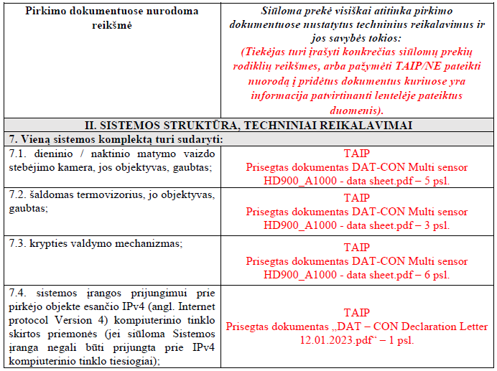

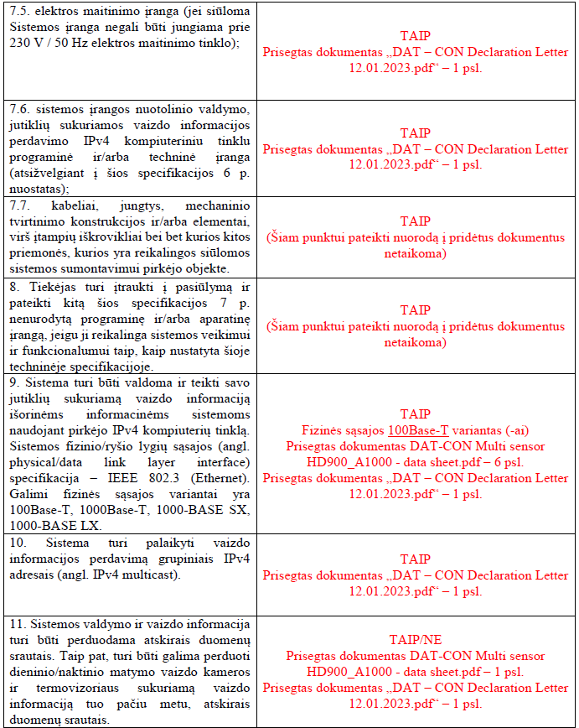

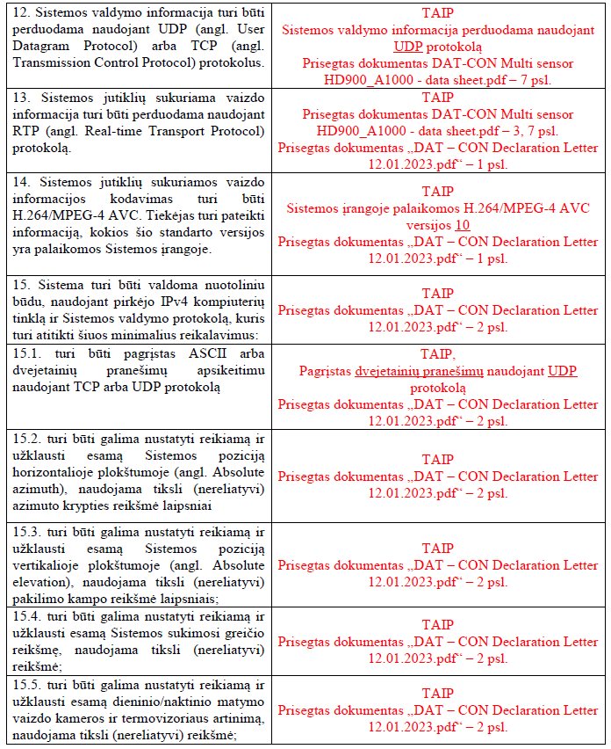

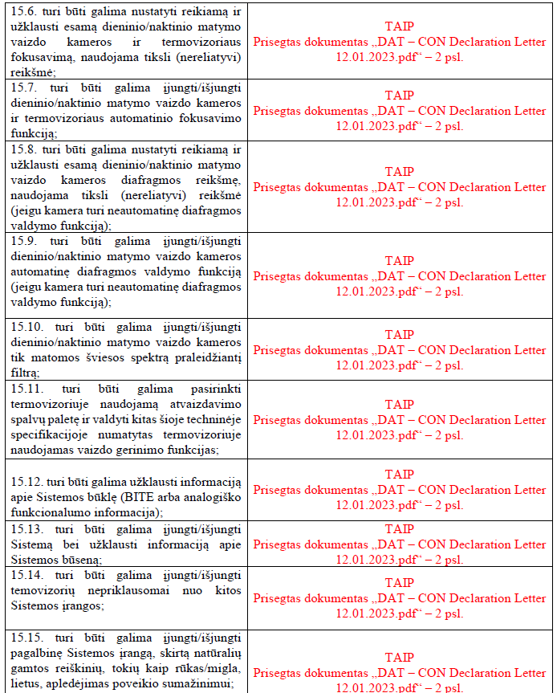

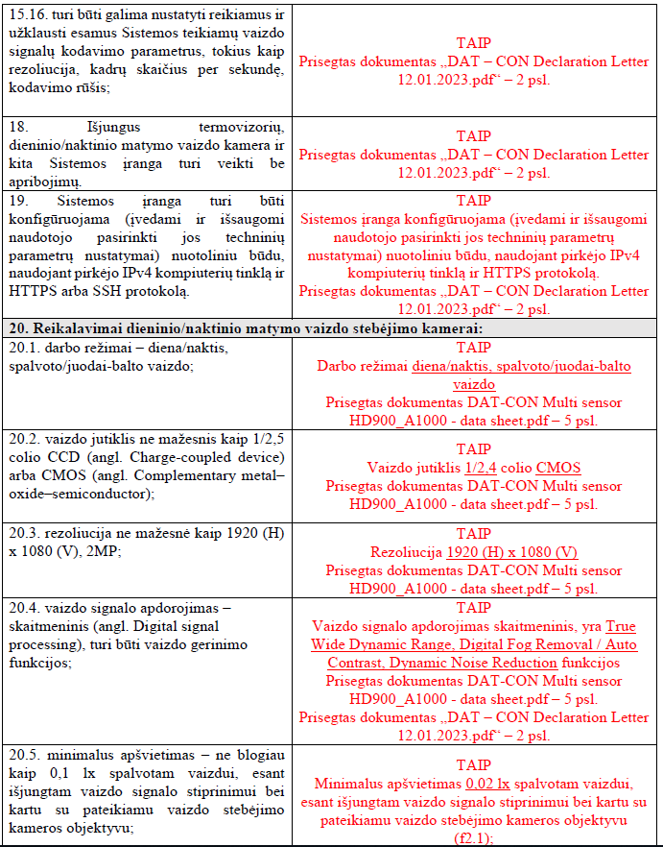

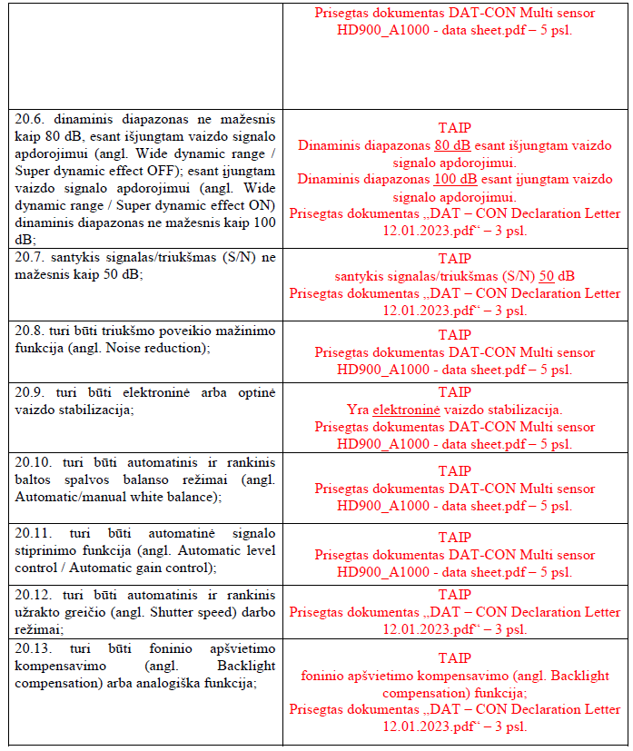

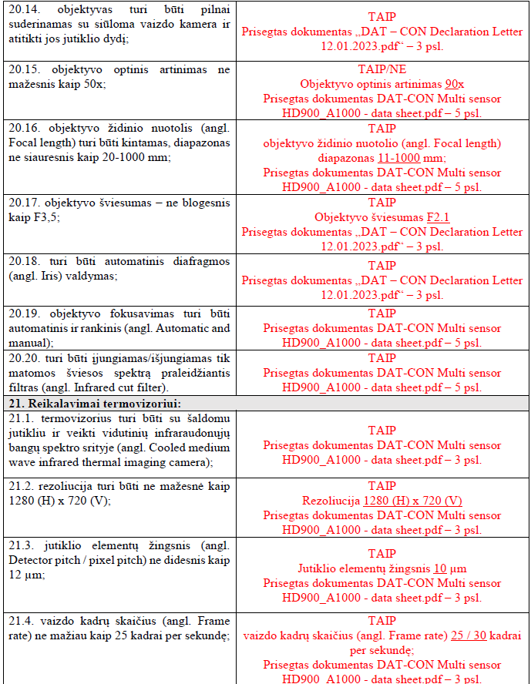

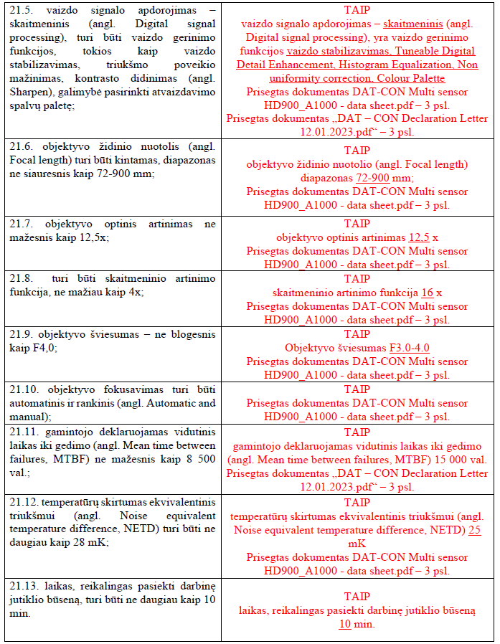

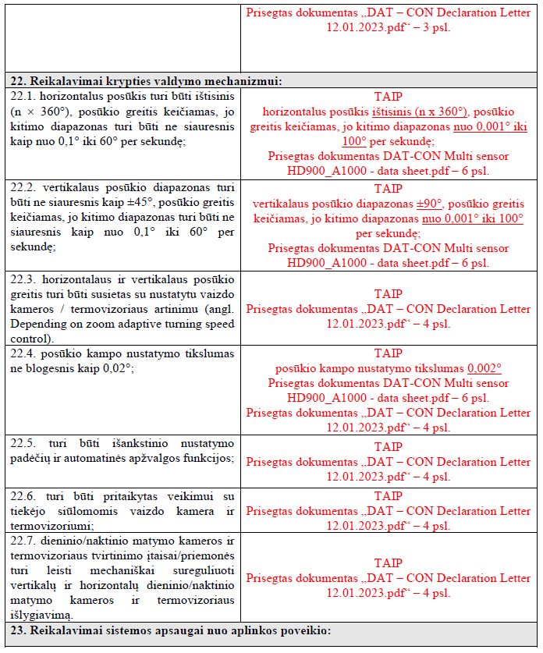

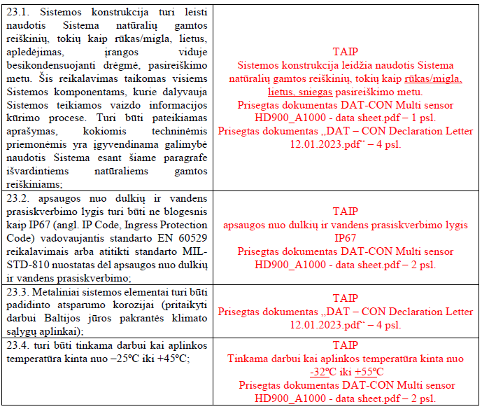

PIRKĖJAS PARDAVĖJAS

Lietuvos kariuomenės UAB „Euroelektronika“
Karinių jūrų pajėgų
Logistikos tarnyba

Viršininko pavaduotojas Direktorius
papildomai vykdantis Logistikos tarnybos
viršininko funkcijas

kmdr. ltn. Tomas Abromavičius Tomas Vaičiukynas

